Пермский филиал федерального государственного автономного
образовательного учреждения высшего образования
«Национальный исследовательский университет
«Высшая школа экономики»
Факультет социально-экономических и компьютерных наук
Болотов Даниил Павлович
Разработка цифрового сервиса для оценки компетенций в области корпоративных информационных систем
Выпускная квалификационная работа
бакалавра по направлению
«Разработка информационных систем для бизнеса»
по направлению подготовки 09.03.04 Программная инженерия

Руководитель
преподаватель кафедры информационных технологий в бизнесе
Л.А. Мыльников
Пермь 2026
АННОТАЦИЯ
Болотов Даниил Павлович “Разработка цифрового сервиса для оценки компетенций в области корпоративных информационных систем”. Выпускная квалификационная работа бакалавра по направлению «Разработка информационных систем для бизнеса» по направлению подготовки 09.03.04 Программная инженерия. Болотов Даниил Павлович. – Пермь: НИУ ВШЭ – Пермь, 2026. с.
Руководитель – преподаватель кафедры информационных технологий в бизнесе Леонид Александрович Мыльников
Работа посвящена разработке цифрового сервиса для автоматизированной оценки компетенций специалистов в области корпоративной информационной системы SAP Business Warehouse (SAP BW).
Во «Введении» обосновывается актуальность разработки специализированного инструмента оценки компетенций SAP BW-специалистов, ставятся цель и задачи проекта, определяются объект и предмет исследования. В первой главе проведён анализ предметной области: исследованы проблемы обучения и аттестации в области SAP BW, выявлены их причины, сгруппированные в три кластера. Проведён сопоставительный анализ существующих подходов (традиционного и TMS/LMS-платформ) по функциональным и нефункциональным критериям. На основе выявленных недостатков сформированы бизнес-требования, пользовательские требования и нефункциональные требования к разрабатываемому сервису; разработана модель прецедентов. Во второй главе представлены результаты проектирования архитектуры сервиса, модели данных и пользовательского интерфейса. Задачи проектирования решены на основе объектно-ориентированного подхода с применением языка UML. В третьей главе описана реализация прототипа и приведены результаты его апробации. В «Заключении» обобщены результаты работы и сформулированы рекомендации по внедрению сервиса.
Работа содержит ??? страниц основного текста, ?? таблиц, ?? рисунков. Библиографический список включает ?? наименований. Работа включает ?? приложений.

ОГЛАВЛЕНИЕ
Введение 5
Глава 1. Анализ предметной области – Заголовок первого уровня (стиль Заголовок 1 – Глава N) 8
1.1. Анализ КИС SAP BW 8
1.1.1. Общая информация о КИС 8
1.1.2. Проблемы, возникающие на практике 9
1.1.3. Существующие методики обучения и аттестации 10
1.1.4. Причины неэффективного обучения и необъективных критериев оценки навыков 15
1.1.5. Требования к решению, которое может устранить причины 18
1.2. Анализ существующих решений 19
1.2.1. Общие требования к решению и критерии оценки решений 20
1.2.2. Анализ традиционного подхода 21
1.2.3. Анализ подхода с использованием систем управления талантами 23
1.2.4. Сравнительный анализ 25
1.3. Анализ требований 27
1.3.1. Бизнес требования 28
1.3.2. Пользовательские требования 28
1.3.3. Функции системы 30
1.3.4. Нефункциональные требования 39
1.4. Вывод по главе 42
Глава 1. Проектирование 45
1.1. Проектирование архитектуры цифрового сервиса 46
1.1.1. Системный контекст и основные участники 47
1.1.2. Архитектура уровня контейнеров 48
1.2. Проектирование информационной модели и структуры базы данных 50
1.2.1. Обоснование разделения данных на три базы 50
1.2.2. Концептуальная модель данных 52
1.3. Проектирование микросервисов 57
1.3.1. Tests API 58
1.3.2. Courses API 59
1.3.3. Manage API 60
1.3.4. Reports API и Dashboard API 60
1.4. Проектирование маршрутизации API Gateway 61
1.4.1. Общая архитектура шлюзов 62
1.4.2. Learning API Gateway 63
1.4.3. Manage API Gateway 63
1.4.4. Analytics API Gateway 64
1.5. Проектирование механизмов ролевого доступа 65
1.5.1. Механизм аутентификации 65
1.5.2. Матрица ролевого доступа 65
1.6. Проектирование логики оценки компетенций с использованием LLM 67
1.6.1. Выбор базовой модели и стратегия дообучения 67
1.6.2. Сбор и подготовка датасета 67
1.6.3. Подготовка LoRA 68
1.7. Проектирование структуры пользовательских интерфейсов 69
1.7.1. Общие принципы 69
1.7.2. Консоль сотрудника 70
1.7.3. Консоль HR-специалиста 70
1.7.4. Консоль директора 71
1.7.5. Прототипирование 71
1.8. Проектирование подсистемы отчётности и дашбордов 72
1.8.1. Общая архитектура подсистем 72
1.8.2. Состав дашбордов 72
1.9. Вывод по главе 73
Библиографический список 76

Введение
В условиях стремительного развития цифровых технологий и трансформации бизнес-процессов современные компании сталкиваются с необходимостью эффективного управления корпоративными информационными системами (КИС). Согласно отчётам ведущих аналитических агентств, таких как Gartner и IDC, более 70% организаций отмечают дефицит квалифицированных специалистов, способных грамотно внедрять, сопровождать и развивать КИС. Это приводит к снижению конкурентоспособности, увеличению операционных рисков и потерям финансовых ресурсов.
Особую остроту проблема приобретает в контексте цифровизации бизнеса, где от уровня компетенций сотрудников напрямую зависит успешность внедрения инновационных решений. Исследования McKinsey & Company показывают, что компании, инвестирующие в развитие цифровых навыков своих сотрудников, демонстрируют на 20–30% более высокие показатели эффективности по сравнению с конкурентами. Однако на сегодняшний день отсутствуют широкодоступные специализированные инструменты для объективной оценки компетенций в области КИС, что затрудняет процесс подбора кадров, планирования обучения и развития персонала.
Разработка цифрового сервиса для оценки компетенций в области корпоративных информационных систем позволит:
- Автоматизировать процесс оценки навыков сотрудников и соискателей, снижая субъективность и повышая точность результатов.
- Снизить затраты на обучение и развитие персонала за счёт выявления реальных потребностей в повышении квалификации.
- Повысить конкурентоспособность компаний за счёт формирования кадрового резерва, готового к работе с современных КИС.
Актуальность исследования подтверждается запросами рынка труда, данными аналитических отчётов (например, Global Digital Skills Index 2025) и тенденциями в области HR-технологий, где автоматизированные системы оценки компетенций становятся стандартом для ведущих корпораций. Таким образом, разработка подобного сервиса не только отвечает насущным потребностям бизнеса, но и способствует формированию новой парадигмы управления человеческим капиталом в эпоху цифровой трансформации.
Цель работы – разработка цифрового сервиса для объективной и автоматизированной оценки компетенций специалистов в области корпоративных информационных систем (КИС), направленного на повышение эффективности управления человеческими ресурсами, оптимизацию процессов подбора и развития персонала, а также обеспечение соответствия квалификации сотрудников современным требованиям рынка труда и бизнес-задачам.
Задачи:
- Анализ рынка существующих подходов к оценке компетенций SAP BW-специалистов, сравнение их возможностей и выявление недостатков; формирование функциональных и нефункциональных требований к разрабатываемому сервису
- Формирование структуры компетенций SAP BW-специалистов по грейдам (K1–K5) и тематическим областям на основе анализа отраслевых стандартов и требований работодателей
- Проектирование структуры базы данных, алгоритма формирования персонализированных рекомендаций и модели оценки компетенций
- Проектирование архитектуры и пользовательского интерфейса цифрового сервиса оценки компетенций SAP BW
- Разработка и апробация прототипа сервиса: реализация ключевых функциональных модулей (банк вопросов, тестирование, профиль компетенций, рекомендации), проверка соответствия требованиям и оценка удобства использования с привлечением целевых пользователей
- Тестирование и валидация
- Разработка рекомендаций по внедрению сервиса в организации, использующие SAP BW, включая описание методики его применения и сценариев интеграции с существующими HR-процессами
Объектом исследования являются процессы оценки, обучения и развития компетенций специалистов в области корпоративных информационных систем (на примере SAP BW).
Предметом исследования является цифровой сервис для оценки компетенций специалистов в области корпоративных информационных систем.
Разработка цифрового сервиса для оценки компетенций в области корпоративных информационных систем (КИС) имеет высокую практическую значимость для бизнес-сообщества, образовательных учреждений и специалистов в сфере IT. Она обусловлена следующими факторами:
- Решение актуальных проблем рынка труда. Дефицит квалифицированных кадров: Согласно отчётам, Gartner и IDC, более 60% компаний испытывают нехватку специалистов, способных эффективно работать с современных КИС. Сервис позволит автоматизировать оценку компетенций, сократив время и затраты на подбор персонала.
- Субъективность традиционных методов оценки. Существующие подходы (собеседования, тесты на бумаге) часто не обеспечивают объективности. Цифровой сервис стандартизирует процесс, повышая точность и прозрачность оценки.
- Эффекты от внедрения. Снижение затрат на подбор и обучение персонала на 20–30% (по оценкам McKinsey). Повышение эффективности команд за счёт точного определения пробелов в компетенциях. Ускорение процессов цифровой трансформации благодаря наличию квалифицированных специалистов.

- Анализ предметной области – Заголовок
первого уровня (стиль Заголовок 1 – Глава N)
В ходе анализа должны быть решены следующие задачи:
- Анализ корпоративной информационной системы, в частности SAP BW, в ходе которого должны быть выявлены проблемы, связанные с отсутствием автоматизированного инструмента оценки компетенций сотрудников объекта автоматизации и обучения соответствующим навыкам, определены их причины, которые должны быть устранены при создании цифрового сервиса, определяются общие требования к системе оценки компетенций.
- Анализ существующих подходов в обучении и оценки навыков, в ходе которого оценивается их соответствие общим требованиям, оценка рентабельности использования существующих подходов в решении.
- Анализ требований к цифровому сервису по оценке компетенций, в ходе которого должны быть определены как функциональные, так и нефункциональные требования. Результаты должны быть зафиксированы в техническом задании, оформленном в соответствии с ГОСТ
  - Анализ КИС SAP BW

Общая информация о КИС
SAP Business Warehouse (SAP BW) — это комплексное решение для построения корпоративных хранилищ данных и бизнес-аналитики, входящее в состав платформы SAP NetWeaver. Система предназначена для сбора, трансформации, хранения и предоставления данных из различных источников (SAP ERP, CRM, SCM, внешние системы) для последующего анализа и принятия управленческих решений.
Ключевая особенность SAP BW заключается в том, что это не просто прикладное программное обеспечение, а платформа для построения аналитических решений, требующая глубокой настройки под конкретные бизнес-процессы компании. Каждое внедрение SAP BW уникально и содержит множество объектов разработки: информационные провайдеры (InfoProviders), трансформации, процессы загрузки данных (DTP), цепочки процессов (Process Chains), пользовательские программы на ABAP и многое другое.
Специалисты отмечают, что SAP BW относится к числу наиболее сложных модулей SAP для освоения. Для эффективной работы с системой требуются компетенции в нескольких областях (Таблица 1).
Таблица 1 – Области знаний и необходимые компетенции
Область знаний | Необходимые компетенции
Техническая база | Понимание архитектуры SAP BW, знание объектов моделирования (InfoObjects, DSO, InfoCubes), владение языком ABAP для разработки трансформаций и функций
Знание источников данных | Понимание структур данных в SAP ECC (теперь S/4HANA), знание таблиц и полей, умение настраивать извлечение данных
Администрирование | Управление процессами загрузки, мониторинг, настройка производительности, обработка сбоев
Бизнес-аналитика | Понимание предметной области, требований к отчетности, умение проектировать модели данных, соответствующие бизнес-потребностям
Инструменты визуализации | Работа с SAP BEx Analyzer, Analysis for Office, SAP Analytics Cloud

И это только верхнеуровневое представление всех компетенций, необходимых для работы в данной области. Время полноценного вхождения в профессию SAP BW-разработчика или консультанта составляет от 6 до 12 месяцев и более, при условии наличия наставника и доступа к реальной проектной среде. Без наличия постоянной практики и наставлений более опытного сотрудника обучение может проходить намного дольше, либо не иметь значительных успехов и это при условии, что обучаемый имеет высшее техническое образование в области компьютерных наук.

Проблемы, возникающие на практике
На практике компании, работающие в сфере SAP BW у компаний не остаётся другого выбора, кроме как обучать молодых сотрудников самостоятельно, на это могут уходить значительные временные и финансовые ресурсы и при этом не дают гарантию того, что обучаемый не откажется от освоения этой профессии ввиду сложности.
Ситуация усугубляется тем, что платформа SAP BW постоянно развивается. Переход на новейшую версию SAP BW/4HANA потребовал от специалистов кардинального пересмотра подходов к моделированию данных. Появились новые объекты (Open ODS Views, CompositeProviders), изменились инструменты (появление BW Cockpit), была упрощена архитектура за счет отказа от устаревших объектов. Ключевые изменения при переходе на SAP BW/4HANA включают:
- Новые инструменты и артефакты моделирования
- Гибридные модели, объединяющие объекты SAP BW/4HANA и SAP HANA
- Использование SAP HANA в качестве системы-источника
- Новые подходы к мониторингу через SAP BW/4HANA Cockpit
- Оптимизация хранения данных с использованием Data Tiering Optimization
Это означает, что даже опытные специалисты вынуждены постоянно обновлять свои знания, осваивая новые подходы и инструменты.
Реальным примером может послужить кейс консолидации SAP BW в компании ПАО "Газпром нефть" (2018-2019 гг.), который наглядно демонстрирует типичные сложности, связанные с компетенциями персонала.
В рамках проекта была поставлена цель миграции с устаревшей версии SAP BW на новейшую S4/HANA. Руководитель проекта Антон Думин, который является директором Дирекции информационных технологий, автоматизации и телекоммуникации ПАО “Газпром нефть”, выделил одной из ключевой трудности при выполнении проекта: "Недостаток компетенций в технологии по миграции BW on HANA в виду инновационности решения (проблема была решена проведением обучения команды реализации проекта, а также привлечением SAP в экстренных случаях)". Это чётко даёт нам понять, что даже в таких крупных корпорациях как Газпром существует недостаток в квалифицированных кадрах в области SAP BW.

Существующие методики обучения и аттестации
SAP предлагает собственную экосистему обучения, включающую:
- SAP Learning Hub — подписка на доступ к официальным учебным материалам
- Инструкторские курсы — очные или виртуальные тренинги с сертифицированными инструкторами
- Learning Journeys — структурированные пути обучения по конкретным темам
- Сертификационные экзамены — подтверждение квалификации
Однако официальное обучение SAP имеет ряд ограничений:
- Высокая стоимость — курсы и сертификация требуют значительных бюджетов. Например, курс SAP BW/4HANA для студентов оценивается в 525 USD, а корпоративное обучение может стоить в разы дороже.
- Оторванность от реальных проектных задач — учебные материалы используют упрощенные сценарии, не учитывающие специфику конкретного ландшафта компании.
- Дискретность — обучение происходит эпизодически, а знания требуют постоянной актуализации.
- Отсутствие проверки реальных компетенций — наличие сертификата не гарантирует, что специалист способен решать конкретные задачи в конкретной системе.
На практике специалисты и компании в этой области не прибегают к использованию официальных материалов, поскольку являются очень дорогими и оторванными от реальности. Они не могут в полной мере раскрыть потенциал системы и показать обучаемым какие-то ситуации, которые могут произойти на реальных проектах. Чаще всего используются официальные курсы и документации, которые компания закупает в одном экземпляре для всей организации.
На данный момент документация является самым используемым источником информации при обучении, поскольку даёт самое широкое и базовое понимание технологии. Однако такой подход может помочь лишь стажёрам и то, только с консультациями коллег по цеху, поскольку даже в документации и официальных курсах используется терминология, которую обучаемый ранее скорее всего нигде не встречал, а в самих курсах внедрение в эту терминологию происходит очень поверхностно.
Более опытные специалисты предпочитают накапливать свою собственную базу знаний и интересных кейсов для дальнейшего использования. Самое эффективное обучение происходит только при попытках сделать что-то самостоятельно в системе на уже реальных проектах, поскольку тренажёров по SAP BW в открытом доступе не существует.
SAP предлагает свою официальную сертификацию. Она подтверждает наличие теоретических знаний и базовых навыков работы с системой, однако градация в рамках официальной документации SAP достаточно скудная (Таблица 2).
Таблица 2 – Официальная градация специалистов SAP BW
Уровень сертификации | Требования | Характеристика
Associate Level (начальный) | Базовые знания, понимание архитектуры, навыки моделирования | Рекомендуется для участников проектных команд в роли под руководством наставника
Specialist Level (специалист) | Углубленные знания по конкретным темам, практический опыт | Требуется более двух лет практического опыта работы в проектной команде

Очевидно, что такой градации недостаточно в рамках такой сложной системы. Придерживаясь такому стандарту рынок попадёт в ситуации, где есть всего 2 грейда:
- Начинающие специалисты, которые освоили самые базовые принципы и термины технологии, возможно сталкивались с реальными проектами и задачами. На этом грейде существенных проблем нет, поскольку он достаточно конкретно описывает возможности и опыт специалиста.
- Специалисты. Сюда попадут абсолютно все остальные специалисты, которые не считаются начинающими. То есть это и эксперты с многолетним обширным опытом, в том числе ведение команд разработки и специалисты, которые успешно поучаствовали в роли рядового разработчика на 2-3 проекта в течение 3-4 лет.
Использование этого стандарта создало бы проблему в объективной оценке сотрудника, это касалось бы как и его места на проекте, так и его вознаграждения.
Поэтому в реальности используется другая метрика КN. Её придумало комьюнити и активно ему придерживается, поскольку другого аналога оценки компетенций на момент написания работы не существует. Его смысл заключается в разделении специалистов на 5 грейдов:
- К1 (Младший разработчик / Junior): Имеет базовые знания модуля BW/BI, работает над задачами проекта (настройка) под руководством старшего разработчика.
- К2 (Разработчик / Middle): Опыт 3–5 лет. Ключевой член команды, настраивает и сопровождает SAP BW, знает бизнес-процессы, часто сертифицирован.
- К3 (Старший разработчик / Senior): Опыт 5–7 лет. Отвечает за функциональную область (BW/BI), управляет группой разработчиков, активно общается с клиентом для сбора требований.
- К4 (Ведущий разработчик / Expert): Опыт 7+ лет. Руководит разработкой или внедрением крупных функциональных блоков, осуществляет сложную настройку.
- К5–К6 (Архитектор / Руководитель проекта / Project Manager): Опыт 7–8+ лет. Отвечает за общую архитектуру решения, управление рисками и достижение результатов проекта.
В свою очередь каждый грейд имеет деление в рамках каждой компании, но в целом они очень похожи и являются упрощением для передвижения между грейдами. Эта система очень удобна, она позволяет объективно оценить способности сотрудника и поставить его на нужное место в команде.
Комьюнити сумело решить вопрос градации специалистов, но до сих пор не нашло способ объективной аттестации. Для каждого грейда во всех компаниях существуют требования к знаниям по каждой области технологии, они везде примерно одинаковые. Однако формулировка компетенций ограничивается фразами “Поверхностное понимание”, “Базовое понимание”, “Глубокое понимание”. Что означают эти фразы? Как их трактовать? Каждый специалист может трактовать их по-своему, хоть они и создают ориентир и общий вектор, которые дают хотя бы какую-то объективную оценку.
На практике специалиста аттестует более опытный сотрудник, который опирается в первую очередь на свой опыт и на своё понимание критериев оценки. Это вносит огромную долю субъективности в оценку сотрудника и в дальнейшем в принятых решениях.
Мы рискуем получать людей не на своих местах, как это получилось в компании Газпром, где специалисты высокого грейда не смогли решить поставленную задачу, поскольку задача была нестандартной, их вряд ли проверяли в подобной ситуации при аттестации.
Сложившаяся ситуация приводит к тому, что руководство и сами сотрудники попадают в интересную ловушку:
- Стажёрам и начинающим специалистам требуется опыт реальных проектов, чтобы получить достаточно знаний, однако заказчик далеко не всегда готов экспериментировать, беря на проект неопытного специалиста. Пройти аттестацию и продвинуться далее по карьерной лестнице так же тяжело, поскольку ни сотрудник, ни руководство не может дать чётких критериев по оценке компетенций.
- Сотрудникам, которым удалось пройти самый первый этап, получить опыт на реальных проектах, проработав несколько лет, не хватает инструментов для повышения собственной квалификации. Специалист может годами стоять на месте, выполнять одни и те же задачи на проекте без возможности получения нового опыта. Могут быть специалисты, которые довольно быстро продвинулись по карьерной лестнице, выучив все постулаты шаблонных решений, занимать высокие должности и вести команды, однако они могут не иметь требуемых компетенций в области более нестандартных решений, способность на реализацию которых существующими методами проверить не представлчется возможным.
Складывается ситуация, в которой даже при достаточном желании сотрудник не может эффективно обучаться и оценивать свои компетенции, приходится полагаться на удачу, либо кропотливо собирать информацию на разных зарубежных форумах по крупицам. Руководители же в свою очередь не могут полагаться на объективные метрики знаний, что создаёт проблемы в менеджменте, а как следствие возникновение неудобных ситуаций перед заказчиком и потерей прибыли.

Причины неэффективного обучения и необъективных критериев оценки навыков
Причины озвученных проблем можно разделить на 3 кластера:
- Причины, связанные со сложностью и спецификой SAP BW
- Причины, связанные с недостатками официальных инструментов обучения и аттестации SAP BW
- Причины, связанные с организационными факторами.
Подробное описание причин, которые связаны со сложностью платформы представлены в таблице 3.
Таблица 3 – Причины, связанные со сложностью и спецификой SAP BW
Причина | Описание | Связь с проблемой
Высокая сложность платформы | SAP BW включает сотни объектов, множество настроек, требует знания ABAP, моделей данных, процессов загрузки и администрирования. | Это делает невозможным быстрое освоение без структурированной системы оценки и обучения. Отсутствие автоматизированного инструмента приводит к фрагментарности знаний.
Отсутствие унифицированной методики оценки | В отличие от массовых языков программирования (Java, Python), для SAP BW нет общепринятых стандартов тестирования уровня компетенций. | Компании вынуждены разрабатывать собственные тесты "с нуля", что трудоемко и не гарантирует качества.
Постоянная эволюция платформы | Переход на SAP BW/4HANA кардинально меняет подходы к моделированию и администрированию. | Знания быстро устаревают, а система регулярной переоценки компетенций отсутствует. Сотрудники могут продолжать использовать устаревшие практики, не осознавая этого.
Зависимость от конкретного ландшафта | Каждое внедрение SAP BW уникально, содержит кастомные объекты, специфические процессы. | Даже сертифицированный специалист может быть неэффективен в конкретной компании без актуализации знаний.

В совокупности мы получаем достаточно тяжело разрешимые проблемы, поскольку объём информации, который необходимо держать в голове при аттестации невероятно масштабный, а отсутствие унифицированной методики оценки создают массовые пробелы в знаниях в разных областях у большинства специалистов.
Подробное описание причин, которые связаны со сложностью платформы представлены в таблице 4.
Таблица 4 – Причины, связанные с недостатками официальных инструментов обучения и аттестации SAP BW
Причина | Описание | Связь с проблемой
Высокая стоимость официального обучения | Курсы SAP Learning Hub, сертификация, тренинги с инструктором требуют значительных бюджетов (например, курс SAP BW/4HANA — от 525 USD). | Компании не могут позволить себе массовое и регулярное обучение всех сотрудников. Обучение становится эпизодическим, а не системным.
Оторванность от реальных проектных задач | Учебные материалы используют упрощенные сценарии, не учитывающие специфику конкретного ландшафта компании. | После обучения сотрудник всё равно не готов к решению реальных задач, требуется длительная адаптация под руководством наставника.
Дискретность и нерегулярность обучения | Обучение происходит "кампаниями" (раз в полгода-год), а знания требуют постоянной актуализации. | Возникает разрыв между текущими потребностями проекта и актуальным уровнем компетенций.
Сертификация как формальный, а не практический инструмент | Для получения сертификации уровня Specialist требуется более двух лет опыта, а сам экзамен проверяет скорее теоретические знания. | Сертификация не решает проблему быстрой оценки "узких мест" в знаниях и не помогает выстраивать траекторию развития.

В совокупности получается весьма посредственные система оценки компетенций и инструменты обучения. Официальные ресурсы SAP позволяют скорее получить общее представление о платформе, становятся некой точкой входа в сферу, однако для иных целей, которые являются намного важнее, такой подход не работает.
Подробное описание причин, которые связаны со сложностью платформы представлены в таблице 5.
Таблица 5 – Причины, связанные с организационными факторами
Причина | Описание | Связь с проблемой
Отсутствие единой базы знаний и тестовых материалов | Вопросы, кейсы, задания хранятся разрозненно (у руководителей, в архивах, на личных дисках). | Каждая новая оценка начинается с поиска материалов, теряется преемственность, невозможно сравнивать результаты разных сотрудников.
Ручной и субъективный характер оценки | Оценка проводится руководителем "на глаз", без четких критериев и автоматизации. | Высокие трудозатраты руководителя, риск предвзятости, отсутствие объективных данных для HR и руководства.
Разрозненность данных о компетенциях | Информация о результатах тестов, пройденных курсах, сертификатах хранится в Excel, почте, кадровой системе (часто не полностью). | Невозможно построить целостную картину компетенций команды, отслеживать динамику, прогнозировать потребности в обучении.
Отсутствие связи между оценкой и рекомендациями по обучению | Результаты оценки не структурированы, не привязаны к конкретным темам и курсам. | Рекомендации по обучению даются "на глаз", обучение может не закрывать реальные пробелы, бюджет тратится неэффективно.
Длительный цикл согласования и организации обучения | Многоэтапный ручной процесс (поиск курсов, согласование с финансами, оформление договоров). | Потеря времени (до нескольких недель), снижение мотивации сотрудников, неспособность быстро реагировать на критические пробелы.
Пассивная роль сотрудника в процессе | Сотрудник не имеет доступа к своей истории обучения, не видит прозрачных критериев роста. | Снижение вовлеченности в саморазвитие, отсутствие понимания карьерной траектории.
Отсутствие аналитики для принятия решений | Руководители и HR не имеют инструментов для анализа уровня компетенций команды, выявления "узких мест", прогнозирования рисков. | Кадровые решения (найм, повышение, ротация) принимаются без опоры на объективные данные.

Все эти причины оказывают менее значительное влияние и скорее вытекают из причин первого и второго кластера. Они скорее всего не возникли бы, если причины первого и второго кластера отсутствовали. Тем не менее, важно выделить их для дальнейшего предъявления требований к решению, которое может устранить возникшие проблемы.
Причины проблем при обучении и аттестации SAP BW-специалистов носят комплексный характер. Они коренятся в сложности самой платформы, несовершенстве внешней экосистемы обучения и отсутствии внутренних организационных механизмов для системного управления компетенциями. Устранение этих причин возможно только через создание специализированного цифрового сервиса, который автоматизирует оценку, централизует данные, свяжет результаты с рекомендациями и предоставит аналитику для принятия решений.

Требования к решению, которое может устранить причины
Для устранения системных причин проблем, выявленных при анализе, необходимо сформулировать стратегические направления развития сервиса. Эти требования определяют ключевые возможности, которые должны быть реализованы в системе, и служат основой для дальнейшей детализации:
- Централизация и стандартизация базы знаний. Создание единого хранилища тестовых заданий, кейсов и обучающих материалов по SAP BW, структурированного по темам, уровням сложности и ролям. Это обеспечит:
- устранение разрозненности материалов;
- возможность многократного использования и актуализации;
- унификацию критериев оценки.
- Автоматизация объективной оценки компетенций. Внедрение инструментов автоматической проверки знаний с использованием формализованных тестов и практических заданий. Это позволит:
- исключить субъективизм при оценке;
- снизить трудозатраты руководителей;
- получить точные и сопоставимые результаты.
- Прозрачное управление компетенциями и аналитика. Предоставление руководителям и HR-специалистам инструментов для мониторинга уровня компетенций команды, отслеживания динамики, выявления «узких мест» и планирования развития. Направлено на:
- обоснованное принятие кадровых решений;
- прогнозирование потребностей в обучении;
- повышение эффективности инвестиций в персонал.
- Вовлечение сотрудников в процесс развития. Создание личного кабинета, где сотрудник видит свою историю оценок, рекомендованные материалы, план развития и может самостоятельно инициировать проверку знаний. Это повышает:
- мотивацию к саморазвитию;
- прозрачность карьерных перспектив;
- ответственность за собственный рост.
- Адаптивность к изменениям платформы SAP BW. Архитектура и контент системы должны легко обновляться при выходе новых версий SAP BW, изменении методологий или появлении новых ролей. Требование включает:
- возможность быстрой актуализации базы вопросов;
- модульность для добавления новых разделов;
- поддержку версионности материалов.
  - Анализ существующих решений
В данном разделе будут рассматриваться существующие способы обучения и аттестации специалистов в области SAP BW, которые уже ранее были упомянуты. Какие-либо программные средства, которые напрямую автоматизируют данную задачу рассматриваться не будут, так как не было выявлено существующих систем в открытом доступе. Не исключается, что такой инструмент уже существует во внутренних корпоративных сетях крупных корпораций, однако ни бесплатного ни платного доступа к ним найдено не было. Тем не менее будут рассмотрены косвенные аналоги, способные помочь в автоматизации.

Общие требования к решению и критерии оценки решений
Функциональные критерии:
- Наличие единого репозитория тестовых заданий и учебных материалов, структурированных по темам и уровням сложности, с возможностью поиска и многократного использования.
- Автоматизация процесса оценки, в том числе проведение самой аттестации, фиксация результатов и формирование профиля компетенций сотрудника.
- Интеграция оценки с обучением. Формирование персонализированных рекомендаций по выявленным пробелам и предоставление требуемых материалов их устранения.
- Наличие и возможности инструментов мониторинга уровня компетенций как отдельного сотрудника, так и команды в целом.
Нефункциональные критерии:
- Масштабируемость. На сколько представленное решение способно обслуживать рост числа сотрудников без потери качества.
- Безопасность и конфиденциальность: разграничение доступа по ролям (сотрудник, HR, руководитель); хранение персональных данных и результатов тестирования в зашифрованном виде; передача данных по HTTPS; ведение журнала аудита изменений.
- Юзабилити: интерфейс должен быть освоен новым пользователем без дополнительного обучения (критерий: не более 15 минут на выполнение типовой задачи); все ключевые операции доступны не более чем за 3 клика от главного экрана; система полностью локализована на русском языке с применением терминологии SAP BW.
- Актуализируемость контента: возможность для администратора добавлять, редактировать и версионировать вопросы и учебные материалы без привлечения разработчиков — критически важно для SAP BW ввиду регулярных обновлений платформы (переход на BW/4HANA, новые объекты моделирования и инструменты).
Помимо чётких критериев обозначим вопросы, на которые важно ответить при анализе существующих решений:
- Какие классы программных продуктов (LMS, HR-платформы, специализированные системы оценки) представлены на рынке и в какой степени они покрывают перечисленные функциональные требования?
- Реализована ли в существующих решениях связь между результатами оценки и генерацией персонализированных рекомендаций по обучению?
- Какие методы оценки (тестирование, кейсы, симуляции) применяются и насколько они адекватны для проверки знаний по SAP BW?
- Каковы основные ограничения и недостатки существующих решений с точки зрения потребностей компании, использующей SAP BW?
- Существуют ли примеры успешного внедрения подобных систем в российских компаниях с учётом требований к локализации и безопасности?
Как было отмечено ранее, специализированных программных продуктов, предназначенных для комплексной автоматизации оценки компетенций именно SAP BW-специалистов, в открытом доступе не обнаружено. В связи с этим в данном разделе рассматриваются два подхода, которые так или иначе применяются на практике для решения данной задачи:
- Традиционный (ручной) подход, основанный на наставничестве, самостоятельном изучении материалов и разрозненных внутренних аттестациях.
- Подход с использованием систем управления талантами (TMS / HR-платформ) как косвенного аналога, способного автоматизировать отдельные процессы обучения и оценки.
Анализ проводится по функциональным и нефункциональным критериям, а также призван ответить на исследовательские вопросы, обозначенные в начале главы.

Анализ традиционного подхода
Традиционный подход является исторически сложившимся и до сих пор широко распространен. Он не требует внедрения специализированного ПО, но опирается на существующие организационные ресурсы.
Процесс базируется на нескольких ключевых элементах:
- Обучение "от эксперта": Новые сотрудники или стажеры вводятся в должность под руководством опытного наставника. Обучение происходит через решение реальных проектных задач, code review и консультации.
- Самостоятельное изучение: Сотрудники самостоятельно ищут учебные материалы в открытых источниках, официальной документации SAP или на внутренних файловых ресурсах компании. Информация фрагментирована и часто не структурирована.
- Использование официальных курсов SAP: Компания может оплачивать специализированные тренинги для сотрудников, например, "BW430 - SAP BW/4HANA: Моделирование" или "BW360 - SAP BW: Производительность и администрирование". Эти курсы дают структурированные знания, но носят так же эпизодический характер и рассматривают очень шаблонные решения, не учитывая специфику различных проектов.
- Внутренняя аттестация: Проводится в ручном режиме. Руководитель или ведущий эксперт составляет список вопросов (часто "из головы" или на основе прошлого опыта), проводит собеседование или дает практическое задание. Результаты фиксируются в свободной форме.
Функциональные критерии:
- Централизованность материалов: отсутствует, знания хранятся в головах экспертов, в разрозненных файлах, ссылках и личных заметках. Нет единой базы тестов.
- Автоматизация процесса оценки: отсутствует полностью, оценка субъективна, трудозатратна (отвлекает экспертов от основной работы), результаты не унифицированы. Формирование профиля компетенций происходит "на глаз" и не имеет под собой объективных данных.
- Интеграция оценки с обучением: реализована частично, связь между пробелами, выявленными "на словах", и дальнейшим обучением не прослеживается. Рекомендации даются в формате "почитай документацию по этой теме", без четкой привязки к материалам.
- Инструменты мониторинга: отсутствуют, руководитель может иметь лишь общее, часто интуитивное представление об уровне компетенций команды. В некоторых компаниях ведётся реестр аттестаций с рекомендациями по итогу, это единственный способ проследить динамику.
Нефункциональные критерии:
- Масштабируемость: крайне низкая, при росте числа сотрудников с 10 до 50 нагрузка на экспертов-наставников становится критической. Качество обучения и оценки неизбежно падает.
- Безопасность и конфиденциальность: формально данные могут храниться на защищенных файловых ресурсах, но контроль доступа к результатам оценок и персональным траекториям развития не автоматизирован.
- Удобство применения: низкое, для сотрудника процесс непрозрачен, для руководителя — крайне трудоемок.
- Гибкость и адаптивность: высокая. можно оперативно подстроить тему обучения под новый проект, но это снова ложится бременем на эксперта.
Традиционный подход полностью не соответствует ни одному из сформулированных требований за исключением гибкости. Он эффективен лишь в условиях малого масштаба и наличия сильных и лояльных наставников, но становится тормозом для развития компании при росте и усложнении проектов. Его ключевые недостатки — субъективность, отсутствие единой базы знаний, трудоёмкость и невозможность масштабирования.

Анализ подхода с использованием систем управления талантами
Этот подход представляет собой использование специализированных программных платформ для автоматизации HR-процессов, включая обучение и оценку. В качестве примера рассматриваются классы LMS (Learning Management Systems) и TMS (Talent Management Systems), такие как SAP SuccessFactors.
TMS-платформы предлагают комплексные решения для управления персоналом. Применительно к задаче оценки компетенций SAP BW-специалистов, они могут использоваться следующим образом:
- Централизация обучения. Это могут быть как загруженные внутренние материалы, так и ссылки на внешние ресурсы. Сотрудникам назначаются обязательные или рекомендованные курсы.
- Систематизация аттестации. Платформы позволяют проводить различные виды оценки. HR или руководитель может создать тест с вопросами по SAP BW. Однако эти инструменты обычно предназначены для проверки общих знаний или соответствия корпоративным компетенциям, а не глубоких технических навыков.
- Накопление информации о сотрудниках. В системе ведется база профилей сотрудников, где можно отмечать наличие тех или иных навыков и сертификатов. Это может делаться как самим сотрудником, так и руководителем.
- TMS предоставляют дашборды для руководителей, позволяющие видеть прогресс команды в обучении, результаты оценок и планировать развитие преемников.
Функциональные критерии:
- Централизованность материалов: частично соответствует. TMS/LMS отлично подходят для хранения и структурирования учебных материалов. Однако наполнение этой базы контентом по SAP BW ложится на плечи компании.
- Автоматизация процесса оценки: частично соответствует. TMS автоматизирует процесс назначения тестов, сбора результатов и может формировать отчеты. Однако глубина проверки технических знаний ограничена форматами тестов, которые не всегда адекватны для проверки сложных концепций SAP BW. Проверка практических кейсов (написание кода ABAP, настройка модели данных) в таких системах, как правило, невозможна.
- Интеграция оценки с обучением: соответствует частично. Если тест привязан к определенному курсу, система может рекомендовать его к прохождению при низких баллах. Однако это скорее линейная логика ("не сдал тест к курсу А — пройди курс А заново"), а не интеллектуальный анализ пробелов и подбор материалов из разных источников для их устранения.
- Инструменты мониторинга: соответствует. TMS предоставляют мощные инструменты аналитики, позволяя руководителю видеть "узкие места" команды, прогресс каждого сотрудника и эффективность обучения.
Нефункциональные критерии:
- Масштабируемость: высокая. TMS-платформы, особенно облачные, такие как SAP SuccessFactors, рассчитаны на десятки тысяч сотрудников.
- Безопасность и конфиденциальность: высокая. Соответствие требованиям GDPR и другим стандартам безопасности данных заявлено как ключевая характеристика таких систем.
- Удобство применения: Высокое. Современные TMS имеют интуитивно понятные интерфейсы, мобильные приложения, что повышает вовлеченность сотрудников.
- Гибкость и адаптивность: Средняя. Администратор может обновлять курсы и тесты, но для изменения логики работы системы или добавления новых типов заданий часто требуется привлечение разработчиков или доработка системы, что в реальности является просто техническим ограничением.
TMS-платформы являются мощным косвенным аналогом, который решает многие организационные и административные задачи управления обучением и оценкой. Они отлично подходят для централизации материалов, автоматизации назначений, сбора результатов и предоставления аналитики. Однако их основное ограничение — недостаточная глубина и специфичность инструментов оценки для узких технических доменов, таких как SAP BW. Они не позволяют автоматически проверить, насколько хорошо сотрудник умеет моделировать данные или настраивать загрузку, что является ключевым для данной предметной области. Помимо этого, такие платформы требуют длительной настройки и обладают высокой стоимостью, а также занимают достаточно большое время для внедрения.

Сравнительный анализ
Для сравнения существующих решений была применена 10-бальная шкала, где 0 – полностью не соответствует критерию, 10 – полностью соответствует критерию. В ходе анализа получилась следующая сравнительная характеристика, представленная в таблице 6.
Таблица 6 – Сравнительная характеристика решений
Критерий | Традиционный подход | Подход с использованием TMS
Централизованность накопленных материалов | 2 | 6
Автоматизация процесса оценки | 0 | 4
Интеграция оценки с обучением | 3 | 4
Мониторинг | 3 | 8
Масштабируемость | 1 | 9
Конфиденциальность | 5 | 10
Удобство использования | 2 | 9
Гибкость и адаптивность | 8 | 6

Таким образом, в сумме традиционный метод набрал 24 балла из 80 возможных. Это решение было заранее обречено на провал, так как ранее уже упоминались ключевые минусы такого подхода, которые порождают существующие проблемы в отрасли.
Интеграция с TMS системами же показала впечатляющий результат – 56 баллов из 80 возможных. Однако важно обратить внимание по каким критерия были минимальные значения – это автоматизация и интеграция с обучением. Ключевые требования в рамках сформулированных проблем. Помимо это не очень высокий балл набрала централизованность. Это тоже очень важный критерий, потому что отрасль страдает в том числе из-за трудностей в накоплении знаний.
В ходе анализа удалось ответить на поставленные в начале данного раздела вопросы:
- На рынке представленны LMS и TMS платформы, которые частично покрывают перечисленные функциональные требования, однако ввиду специфики технологии делают внедрение этих платформ более затратными, чем использование традиционного метода.
- Традиционный метод не предоставляет явной структурированной связи между аттестацией и обучением. TMS платформы в свою очередь реализуют такую связь, однако она достаточно линейна.
- В подавляющем большинстве случаев методов оценки является собеседование, однако без каких-либо практических заданий (ввиду невозможности развернуть систему на стационарном устройстве). Помимо этого, и в традиционном методе, и в подходе с использованием TMS используются теоретические тесты, но уже значительно реже, поскольку обеспечивают менее широкое представление о специалисте.
- Основными ограничениям в текущих реалиях являются отсутствие инструментов для автоматической проверки сложных практических кейсов, необходимость большой централизованной базы знаний, которая постоянно актуализируется, высокая стоимость внедрения существующих TMS систем по отношению к их пользе.
- Существуют примеры успешного внедрения SAP SuccessFactors для автоматизации HR-процессов в крупных российских компаниях, таких как "Леруа Мерлен". Это доказывает, что сама платформа жизнеспособна и востребована. Однако такие внедрения нацелены на массовый персонал и общие компетенции. Внедрение для оценки именно SAP-специалистов, скорее всего, является глубоко кастомизированным проектом для каждой конкретной компании, информация о которых не публикуется в открытых источниках.
Проведенный анализ показывает, что существующие подходы не позволяют в полной мере решить выявленные ранее проблемы. Традиционный подход не отвечает требованиям автоматизации, объективности и масштабируемости. TMS-платформы автоматизируют управленческую часть, но бессильны перед сложностью и спецификой технической оценки SAP BW-специалистов. Это подтверждает актуальность и обоснованность цели данной выпускной квалификационной работы — разработки цифрового сервиса, который закрывает именно этот пробел, интегрируя в себя предметную экспертизу по SAP BW и современные методы автоматизированной оценки и персонализированных рекомендаций.
  - Анализ требований
На основе проведенного анализа предметной области и выявленных проблем сформулированы бизнес-требования, определяющие цели создания системы. Декомпозиция бизнес-требований позволяет выделить пользовательские требования (задачи, решаемые различными категориями пользователей) и затем конкретные функции, которые должны быть реализованы для автоматизации этих задач.

Бизнес требования
В таблице 7 представлены бизнес-требования к решению.
Таблица 7 – Бизнес-требования
ID | Бизнес-требование | Обоснование
BR-01 | Обеспечить объективную и автоматизированную оценку уровня владения SAP BW для всех категорий сотрудников (разработчики, консультанты, администраторы). | Устранить субъективность ручной оценки, снизить трудозатраты руководителей, получить сопоставимые результаты.
BR-02 | Связать результаты оценки с персонализированными рекомендациями по обучению для устранения выявленных пробелов в знаниях. | Обеспечить релевантность обучения, повысить эффективность инвестиций в развитие персонала.
BR-03 | Предоставить руководству и HR-специалистам инструменты мониторинга и аналитики уровня компетенций команды в разрезе ролей и проектов. | Поддержка принятия кадровых решений (найм, повышение, ротация) на основе объективных данных, выявление «узких мест».
BR-04 | Централизовать хранение и управление тестовыми материалами, кейсами и обучающим контентом по SAP BW с возможностью их актуализации. | Устранить разрозненность знаний, обеспечить многократное использование и преемственность, сократить время на подготовку материалов.
BR-05 | Повысить вовлеченность сотрудников в процесс саморазвития за счет прозрачности критериев оценки и доступности информации о траектории роста. | Мотивировать сотрудников к постоянному совершенствованию, снизить текучесть кадров.
BR-06 | Обеспечить адаптивность системы к изменениям платформы SAP BW и появлению новых ролей. | Гарантировать актуальность оценки и обучения в условиях быстрой эволюции технологий.

Пользовательские требования
В результате декомпозиции бизнес-требований на задачи и консультации со стейкхолдерами были получены пользовательские требования, представленные в таблицах 8-10.
Таблица 8 – Пользовательские требования сотрудника
ID | Пользовательское требование | Связанное бизнес-требование
UR-EMP-01 | Проходить назначенные тесты и практические задания в удобное время, получая автоматическую оценку по закрытым вопросам. | BR-01
UR-EMP-02 | Просматривать свои результаты тестирования, историю попыток и динамику изменения уровня компетенций. | BR-01, BR-05
UR-EMP-03 | Получать персонализированные рекомендации по обучению на основе выявленных пробелов с прямыми ссылками на материалы. | BR-02, BR-05
UR-EMP-04 | Просматривать рекомендованные обучающие материалы (статьи, видео, курсы) непосредственно в системе. | BR-02, BR-04
UR-EMP-05 | Инициировать самооценку (проходить тесты без назначения) для самопроверки. | BR-05

Таблица 9 – Пользовательские требования HR-специалиста
ID | Пользовательское требование | Связанное бизнес-требование
UR-HR-01 | Создавать и редактировать тестовые задания (вопросы, варианты ответов, баллы, привязку к темам и уровням сложности) с поддержкой различных типов вопросов. | BR-01, BR-04
UR-HR-02 | Формировать тесты из имеющихся заданий, назначать их отдельным сотрудникам или группам, устанавливать сроки прохождения. | BR-01
UR-HR-03 | Отслеживать статус прохождения тестов (назначено, в процессе, завершено, просрочено) и при необходимости отправлять напоминания. | BR-01
UR-HR-04 | Управлять библиотекой обучающих материалов (загрузка, категоризация, привязка к темам компетенций, обновление версий). | BR-04
UR-HR-05 | Настраивать целевые профили компетенций для различных ролей и грейдов (например, «Разработчик К1» должен владеть определенными темами на заданном уровне). | BR-03, BR-06
UR-HR-06 | Формировать отчеты по уровню компетенций сотрудников и команд (индивидуальные, групповые, сводные) с возможностью экспорта. | BR-03
UR-HR-07 | Просматривать аналитические дашборды с агрегированными показателями (средний уровень по команде, «узкие места», динамика изменений). | BR-03

Таблица 10 – Пользовательские требования директора
ID | Пользовательское требование | Связанное бизнес-требование
UR-DIR-01 | Просматривать дашборды с ключевыми метриками компетенций на различных уровнях агрегации | BR-03
UR-DIR-02 | Получать детализированные отчеты по запросу с возможностью drill-down. | BR-03
UR-DIR-03 | Устанавливать целевые показатели уровня компетенций для различных ролей. | BR-03
UR-DIR-04 | Получать уведомления о критическом снижении уровня компетенций или о достижении пороговых значений. | BR-03

Функции системы
Каждое пользовательское требование реализуется через набор конкретных функций. В соответствии с бизнес-требованиями и пользовательскими требованиями, определенными ранее, проведена детализация до уровня конкретных функций, которые должны быть реализованы в цифровом сервисе. Функции сгруппированы по акторам и соответствующим пользовательским требованиям. Каждая функция имеет уникальный идентификатор, наименование и краткое описание:
- F-EMP-01: Прохождение назначенных тестов.
- F-EMP-02: Просмотр личных результатов и динамики.
- F-EMP-03: Получение персонализированных рекомендаций.
- F-EMP-04: Просмотр рекомендованных обучающих материалов.
- F-EMP-05: Инициирование самооценки.
- F-EMP-06: Загрузка подтверждений внешнего обучения.
- F-HR-01: Создание и редактирование тестовых заданий.
- F-HR-02: Формирование тестов и назначение сотрудникам.
- F-HR-03: Отслеживание статуса прохождения тестов.
- F-HR-04: Управление библиотекой обучающих материалов.
- F-HR-05: Настройка целевых профилей компетенций.
- F-HR-06: Формирование отчетов.
- F-HR-07: Просмотр аналитических дашбордов.
- F-DIR-01: Получение детализированных отчетов.
- F-DIR-02: Установка целевых KPI.
- F-DIR-03: Получение уведомлений о критических изменениях.
На основе декомпозированных функций была построена диаграмма прецедентов (Рисунок 1)
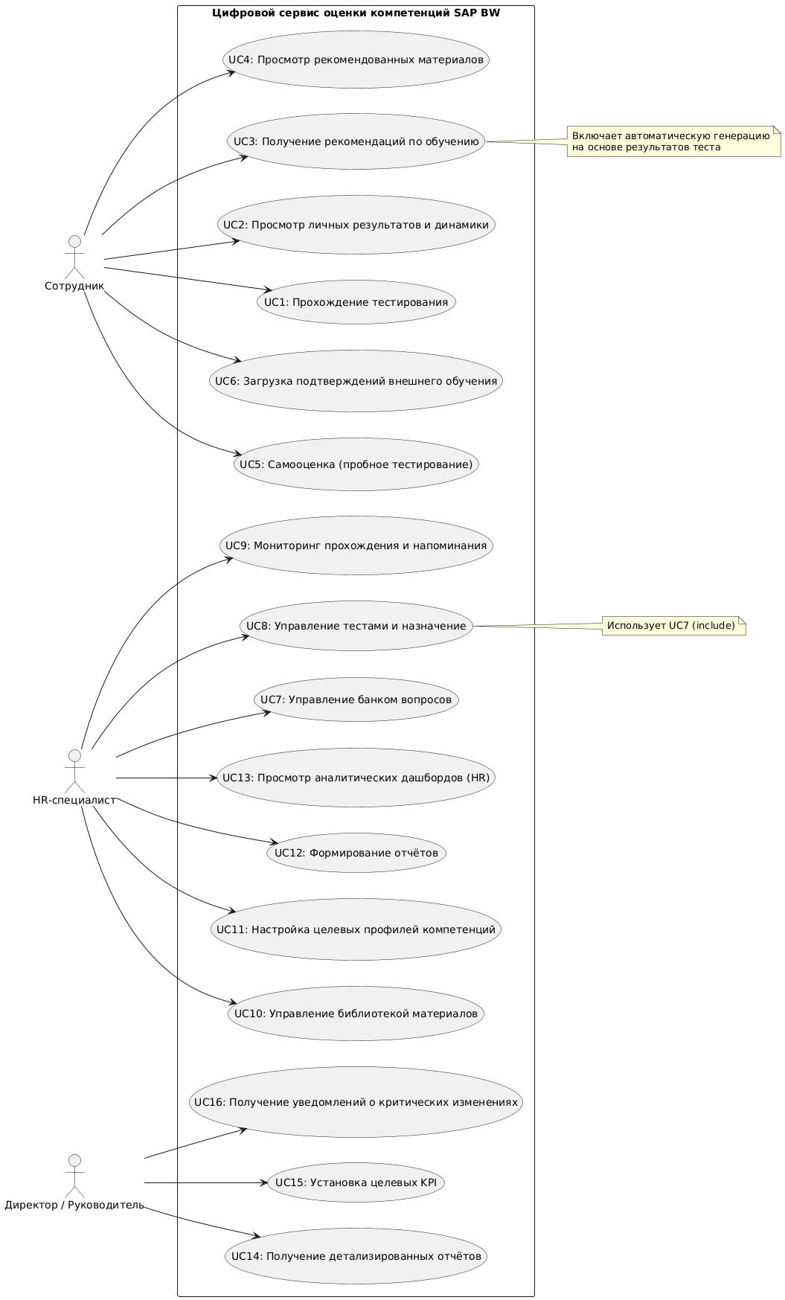
Рисунок 1 – Use Case диаграмма

Прецедент UC1: Прохождение тестирования
Актор: Сотрудник.
Предусловие: Сотрудник аутентифицирован; ему назначен хотя бы один активный тест.
Основной поток:
    - Сотрудник выбирает раздел «Мои тесты».
    - Система отображает список назначенных тестов с названием, сроком и статусом.
    - Сотрудник выбирает тест и нажимает «Начать».
    - Система запускает тест, показывая первый вопрос, таймер и индикатор прогресса.
    - Сотрудник отвечает на вопросы (выбирает варианты или вводит текст) и может переключаться между ними.
    - После ответа на все вопросы или по истечении времени сотрудник завершает тест.
    - Система автоматически проверяет закрытые вопросы, подсчитывает баллы и формирует детальный результат.
    - Результат сохраняется и отображается сотруднику.
Альтернативные потоки:
    - Время истекло – система автоматически завершает тест и подсчитывает баллы по отвеченным вопросам.
    - Наличие открытых вопросов – система помечает их для ручной проверки HR, результат появится позже.
    - Прерывание теста – при следующем входе система предлагает продолжить с места остановки (если разрешено настройками).
Постусловие: Результат зафиксирован, запускается процесс генерации рекомендаций (UC3).
Прецедент UC2: Просмотр личных результатов и динамики
Актор: Сотрудник.
Предусловие: Сотрудник имеет завершённые тесты.
Основной поток:
    - Сотрудник выбирает раздел «Мои результаты».
    - Система показывает историю всех пройденных тестов (дата, название, балл).
    - Сотрудник выбирает конкретный тест для просмотра детализации.
    - Система отображает разбивку по темам, правильные/неправильные ответы и комментарии эксперта (для открытых вопросов).
    - При переходе в раздел «Динамика» система показывает графики изменения уровня компетенций по ключевым темам за всё время.
Прецедент UC3: Получение рекомендаций по обучению
Актор: Сотрудник.
Предусловие: Завершено тестирование и получены результаты.
Основной поток:
    - Система анализирует результаты теста по каждой компетенции.
    - Сравнивает полученные баллы с целевыми значениями для роли сотрудника.
    - Выявляет темы с наибольшим отклонением.
    - Выполняет поиск в библиотеке материалов по этим темам.
    - Формирует список персонализированных рекомендаций с указанием приоритета.
    - Сохраняет рекомендации в профиле сотрудника и отправляет ему уведомление.
Альтернативы:
    - Для некоторых тем материалы не найдены – система отмечает это, HR может добавить их позже.
    - Сотрудник уже изучал рекомендованный материал ранее – система исключает дубликаты.
Постусловие: У сотрудника появляется актуальный список рекомендаций (доступен через UC4).
Прецедент UC4: Просмотр рекомендованных материалов
Актор: Сотрудник.
Предусловие: Сформированы рекомендации (UC3).
Основной поток:
    - Сотрудник переходит в раздел «Рекомендации».
    - Система отображает список материалов, сгруппированных по темам, с указанием типа и приоритета.
    - Сотрудник выбирает материал и открывает его.
    - При желании сотрудник может отметить материал как «изученный» или добавить в избранное.
Прецедент UC5: Самооценка (пробное тестирование)
Актор: Сотрудник.
Предусловие: Аутентификация.
Основной поток:
    - Сотрудник выбирает раздел «Самооценка».
    - Система показывает доступные тесты.
    - Сотрудник выбирает тест и начинает прохождение (аналогично UC1).
    - По завершении система отображает результаты, но они не влияют на официальную статистику и не сохраняются в общих отчётах.
Прецедент UC6: Загрузка подтверждений внешнего обучения
Актор: Сотрудник.
Предусловие: Наличие документа (сертификата, диплома).
Основной поток:
    - Сотрудник переходит в раздел «Мои достижения» и выбирает «Загрузить сертификат».
    - Заполняет форму: название курса, провайдер, дата прохождения, привязка к компетенциям.
    - Прикрепляет файл.
    - Отправляет на проверку HR.
    - Статус заявки меняется на «На проверке».
Альтернатива: HR может отклонить заявку с комментарием или подтвердить.
Постусловие: После одобрения данные о сертификате учитываются в профиле компетенций.
Прецедент UC7: Управление банком вопросов
Актор: HR-специалист.
Предусловие: Аутентификация с правами на редактирование контента.
Основной поток:
    - HR выбирает раздел «Банк вопросов».
    - Система отображает список существующих вопросов с фильтрацией по темам, уровню, типу.
    - HR может создать новый вопрос, выбрать тип, ввести текст, варианты ответов, баллы, привязать к темам и уровню сложности.
    - При редактировании существующего вопроса изменения сохраняются как новая версия.
Альтернатива: При удалении вопроса система проверяет, используется ли он в активных тестах, и выдаёт предупреждение.
Прецедент UC8: Управление тестами и назначение
Актор: HR-специалист.
Предусловие: Наличие вопросов в банке.
Основной поток:
    - HR создаёт новый тест, указывает название, описание, время, количество попыток, правила оценивания.
    - Добавляет вопросы из банка с помощью фильтров.
    - Назначает тест сотрудникам или группам, устанавливает дедлайн.
    - Система отправляет уведомления назначенным сотрудникам.
    - HR может отслеживать статус назначений и при необходимости продлевать дедлайн.
Альтернатива: Возможно копирование существующего теста для быстрого создания аналогичного.
Прецедент UC9: Мониторинг прохождения и напоминания
Актор: HR-специалист.
Предусловие: Есть назначенные тесты.
Основной поток:
    - HR открывает раздел «Мониторинг тестирований».
    - Видит таблицу со статусами.
    - Может отфильтровать по тесту, дате.
    - Для отдельных сотрудников может отправить напоминание вручную или настроить автоматические напоминания за N дней до дедлайна.
Прецедент UC10: Управление библиотекой материалов
Актор: HR-специалист.
Основной поток:
    - HR загружает новый материал, заполняет метаданные.
    - Материалы можно редактировать, архивировать, обновлять версии.
    - Поиск и фильтрация по различным критериям.
Прецедент UC11: Настройка целевых профилей компетенций
Актор: HR-специалист.
Основной поток:
    - HR создаёт новый профиль, указывает роль и грейд.
    - Выбирает из списка компетенций те, которые необходимы, и для каждой задаёт целевой уровень.
    - Назначает профиль сотрудникам или группам.
    - Профили можно копировать, редактировать, экспортировать/импортировать.
Прецедент UC12: Формирование отчётов
Актор: HR-специалист.
Основной поток:
    - HR выбирает тип отчёта.
    - Задаёт параметры: период, подразделение, роли, конкретные компетенции.
    - Запускает генерацию отчёта.
    - Предварительный просмотр и экспорт в PDF/Excel.
    - Сохраняет шаблон для повторного использования.
Прецедент UC13: Просмотр аналитических дашбордов (HR)
Актор: HR-специалист.
Основной поток:
    - HR открывает главный дашборд.
    - Видит виджеты: средний уровень компетенций по компании, heatmap «узких мест», динамика изменений, прогресс по индивидуальным планам.
    - Может фильтровать данные по отделам, датам, ролям.
    - При клике на элемент возможен drill-down до конкретных сотрудников или тестов.
Прецедент UC14: Получение детализированных отчётов
Актор: Директор.
Основной поток:
    - Директор запрашивает отчёт по интересующему подразделению или сотруднику.
    - Система формирует отчёт с возможностью экспорта.
    - Отчёт можно сохранить или распечатать.
Прецедент UC15: Установка целевых KPI
Актор: Директор.
Основной поток:
    - Директор устанавливает целевые значения для ключевых компетенций на уровне подразделения (например, «доля сотрудников с уровнем Middle по теме X не менее 80%»).
    - Система отслеживает выполнение KPI и отображает прогресс на дашборде.
Прецедент UC17: Получение уведомлений о критических изменениях
Актор: Директор.
Основной поток:
    - Директор настраивает правила уведомлений.
    - При наступлении события система отправляет уведомление в интерфейсе.

Нефункциональные требования
Нефункциональные требования можно разделить на несколько категорий:
    - Производительность и эффективность.
    - Надёжность и доступность.
    - Безопасность и конфиденциальность.
    - Масштабируемость.
    - Удобство использования.
    - Требования к данным и целостности.
Производительность и эффективность
Нефункциональные требования, относящиеся к категории производительности и эффективности представлены в таблице 11.
Таблица 11 – НФ. Производительность и эффективность
ID | Требование | Критерий выполнения
NFR-01 | Время отклика системы при выполнении основных операций не должно превышать 1 секунд при одновременной работе до 10 пользователей. | Подтверждается нагрузочным тестированием; замеры производятся на типовой конфигурации серверного оборудования (8 ГБ ОЗУ, 4 ядра CPU).
NFR-02 | Система должна обеспечивать возможность проведения тестирования не менее чем для 10 одновременно работающих пользователей в период пиковой с ухудшением времени отклика не более чем до 5 секунд. | Подтверждается стресс-тестированием с эмуляцией 10 виртуальных пользователей.
NFR-03 | Формирование сложных отчётов не должно занимать более 30 секунд при объёме базы данных до 5000 записей о результатах тестирования. | Замер времени выполнения запроса; возможность асинхронной генерации с уведомлением о готовности.

Надёжность и доступность
Нефункциональные требования, относящиеся к категории надёжности и доступности представлены в таблице 12.
Таблица 12 – НФ. Надёжность и доступность
ID | Требование | Критерий выполнения
NFR-04 | Доступность системы в рабочие должна составлять не менее 99,5%. Допустимое время простоя – не более 4 часов в месяц, за исключением плановых регламентных работ, о которых пользователи уведомляются не менее чем за 24 часа. | Мониторинг доступности; журнал простоев.
NFR-05 | В случае сбоя системы должно обеспечиваться восстановление работоспособности не более чем за 4 часа. Потеря данных не должна превышать 24 часа. | Документированная процедура восстановления; тестирование восстановления.

Безопасность и конфиденциальность
Нефункциональные требования, относящиеся к категории безопасности и конфиденциальности представлены в таблице 13.
Таблица 13 – НФ. Безопасность и конфиденциальность
ID | Требование | Критерий выполнения
NFR-06 | Хранение персональных данных сотрудников должно осуществляться в зашифрованном виде. | Проверка схемы шифрования базы данных.
NFR-07 | Доступ к системе должен осуществляться только после аутентификации. | Наличие модуля интеграции с AD
NFR-08 | Должна быть реализована ролевая модель доступа с минимум тремя ролями: HR-специалист, Руководитель, Сотрудник. Каждая роль имеет строго определённые права на просмотр, создание, редактирование и удаление данных. | Матрица доступа; тестирование разграничения прав.
NFR-09 | Все действия пользователей, связанные с изменением, должны регистрироваться в журнале аудита с указанием времени, идентификатора пользователя и типа операции. Журнал хранится не менее 1 года и недоступен для изменения обычным пользователям. | Наличие журнала аудита; проверка его целостности.
NFR-10 | Передача данных между клиентом и сервером должна осуществляться по протоколу HTTPS. | Проверка настроек веб-сервера.

Масштабируемость
Нефункциональные требования, относящиеся к категории масштабируемости представлены в таблице 14.
Таблица 14 – НФ. Масштабируемость
ID | Требование | Критерий выполнения
NFR-11 | Архитектура системы должна позволять горизонтальное масштабирование компонентов без необходимости изменения кода. При росте числа пользователей до 100 должна сохраняться производительность, близкая к исходной. | Описание архитектуры; тестирование с добавлением узлов.
NFR-12 | Система должна поддерживать возможность добавления новых модулей без переработки существующего ядра. | Модульность архитектуры.

Удобство использования
Нефункциональные требования, относящиеся к категории масштабируемости представлены в таблице 15.
Таблица 15 – НФ. Удобство использования
ID | Требование | Критерий выполнения
NFR-13 | Интерфейс системы должен быть интуитивно понятным и не требовать дополнительного обучения для основных операций. | Проведение тестирования с участием представителей целевых групп пользователей.
NFR-14 | Интерфейс должен быть полностью локализован на русский язык. Вся терминология должна соответствовать предметной области SAP BW и быть единообразной во всех разделах. | Рецензирование терминологии экспертами.
NFR-15 | Для всех ключевых действий должна быть предусмотрена контекстная подсказка или краткая справка. | Наличие раздела помощи.

Требование к данным и целостности
Нефункциональные требования, относящиеся к категории данным и целостности представлены в таблице 16.
Таблица 16 – НФ. Требование к данным и целостности
ID | Требование | Критерий выполнения
NFR-16 | База данных должна поддерживать ссылочную целостность на уровне внешних ключей для всех связанных сущностей. | Проверка схемы БД.
NFR-17 | При сохранении результатов тестирования должна обеспечиваться атомарность операции: либо результат фиксируется полностью, либо, в случае сбоя, данные не сохраняются (транзакционность). | Тестирование сбоев во время записи.
NFR-18 | Система должна обеспечивать версионность тестовых заданий и обучающих материалов: при изменении вопроса или материала должна сохраняться предыдущая версия, чтобы можно было проследить, по какой версии проходил тест сотрудник. | Проверка механизма версионирования.
NFR-19 | Должен быть реализован контроль уникальности записей: один сотрудник может иметь только один активный профиль; один тест может быть назначен одному сотруднику только один раз с уникальными параметрами. | Проверка ограничений на уровне БД и приложения.

  - Вывод по главе
В ходе анализа деятельности сотрудников, работающих с корпоративной информационной системой SAP BW, были выявлены ключевые проблемы, связанные с отсутствием автоматизированного инструмента оценки компетенций и управления обучением. По итогам главы получены следующие результаты:
Проведённый анализ существующих подходов показал, что:
- Проведён анализ предметной области SAP BW: выявлены три кластера причин неэффективного обучения и необъективной аттестации — сложность и специфика платформы, недостатки официальных инструментов обучения SAP, организационные факторы (отсутствие единой базы знаний, ручной характер оценки, разрозненность данных).
- Проведён сопоставительный анализ двух существующих подходов — традиционного (наставничество, внутренние аттестации) и подхода с использованием TMS/LMS-платформ (на примере SAP SuccessFactors). Традиционный подход набрал 24 из 80 возможных баллов по восьми критериям, TMS-подход — 56 из 80; оба подхода имеют критические недостатки в ключевых функциях автоматизации оценки и интеграции с обучением.
- Выявлены недостатки существующих решений: отсутствие инструментов автоматической проверки сложных технических кейсов SAP BW; отсутствие связи результатов оценки с персонализированными рекомендациями по обучению; высокая стоимость внедрения TMS-платформ при их ограниченной применимости в узких технических доменах.
- Сформированы 6 бизнес-требований к разрабатываемому сервису (BR-01–BR-06), 16 пользовательских требований для трёх категорий акторов (сотрудник, HR-специалист, директор) и 16 нефункциональных требований (NFR-01–NFR-19), охватывающих производительность, надёжность, безопасность, масштабируемость, юзабилити и целостность данных.
- Разработана модель прецедентов (17 use case), описывающая функции системы в разрезе трёх ролей пользователей; построена диаграмма Use Case. Полученные результаты формируют основу для проектирования архитектуры сервиса в главе 2.
- Разработана модель прецедентов (17 use case), описывающая функции системы в разрезе трёх ролей пользователей; построена диаграмма Use Case. Полученные результаты формируют основу для проектирования архитектуры сервиса в главе 2.
- Проектирование
В ходе проектирования цифрового сервиса для оценки и развития компетенций в области корпоративных информационных систем (на примере SAP BW) решаются задачи перевода результатов анализа предметной области, бизнес- и пользовательских требований в конкретные архитектурные, структурные и алгоритмические решения.
На основе выявленных в первой главе функциональных и нефункциональных требований была выбрана микросервисная архитектура с тремя основными функциональными доменами и выделенными шлюзами для разных сценариев использования.
Проектирование выполняется с использованием нотации C4 UML и включает следующие основные задачи:
- Проектирование микросервисной архитектуры системы, определение границ сервисов, ответственности каждого микросервиса, способов взаимодействия между ними и интеграции с базами данных.
- Проектирование информационной модели и физической структуры данных.
- Детальное проектирование ключевых микросервисов и их внутренних интерфейсов.
- Проектирование маршрутизации и защитных механизмов на уровне API Gateway.
- Проектирование механизмов аутентификации, авторизации и ролевого доступа для трёх основных ролей (Сотрудник, HR-специалист, Директор).
- Проектирование логики оценки компетенций, расчёта уровня владения и формирования персонализированных рекомендаций по обучению.
- Проектирование структуры пользовательских интерфейсов (консолей сотрудника, HR-специалиста и директора) и ключевых пользовательских сценариев.
- Проектирование подсистемы отчётности и аналитических дашбордов.
Далее в подразделах главы рассматриваются перечисленные аспекты проектирования в указанной последовательности — от наиболее высокоуровневых решений (архитектура и границы сервисов) к более детальным (логика отдельных процессов и интерфейсы).
  - Проектирование архитектуры цифрового сервиса
На этапе проектирования архитектуры системы основной задачей являлось создание решения, которое одновременно обеспечивало бы высокую модульность, независимое развитие функциональных областей, масштабируемость, надёжное разграничение доступа для разных ролей и минимизацию рисков при обновлении отдельных компонентов.
По результатам анализа предметной области и сформированных в главе 1 требований (в частности, необходимость поддержки трёх существенно различающихся сценариев использования — самообслуживание сотрудника, административное управление HR-специалистом, стратегическая аналитика для руководства) была выбрана микросервисная архитектура (microservices architecture) с элементами bounded context из подхода Domain-Driven Design.
Микросервисный подход позволяет:
- независимо разрабатывать, тестировать, деплоить и масштабировать компоненты, отвечающие за разные домены (аттестация, курсы, аналитика);
- снизить риски полного отказа системы при сбое отдельного модуля;
- упростить внедрение новых функций без перестройки всей системы;
- обеспечить соответствие нефункциональным требованиям по масштабируемости (NFR-11) и модульности (NFR-12).
Среди основных недостатков микросервисной архитектуры, а именно сложность отладки распределённой системы, рост накладных расходов на коммуникацию, необходимость сильной DevOps-культуры, учитывались следующие меры минимизации рисков:
- использование специализированных API Gateway для каждого крупного сценария;
- строгое разделение данных по доменам;
- применение унифицированных протоколов взаимодействия (REST + JSON over HTTPS);
- внедрение централизованного логирования, мониторинга и трассировки.

Системный контекст и основные участники
На уровне системного контекста (Рисунок 2) цифровой сервис представлен как центральный программный комплекс, взаимодействующий с тремя основными акторами:
- Сотрудник компании — проходит тестирование, получает результаты и персонализированные рекомендации по обучению;
- HR-специалист — настраивает тесты, управляет банком вопросов и материалов, получает детализированные отчёты;
- Директор— получает агрегированные аналитические дашборды и отчёты для принятия стратегических решений по развитию компетенций.
Внешние системы в рамках дипломной работы рассматриваются как будущие точки интеграции.
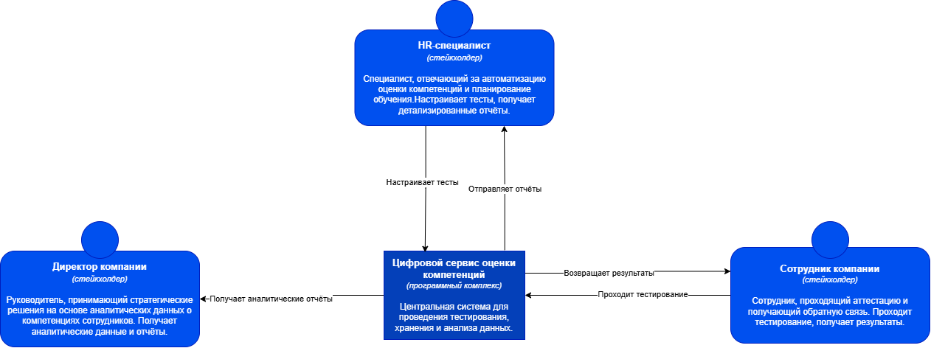
Рисунок 2 – Диаграмма системного контекста

Архитектура уровня контейнеров
На рисунке 3 представлена диаграмма контейнеров.
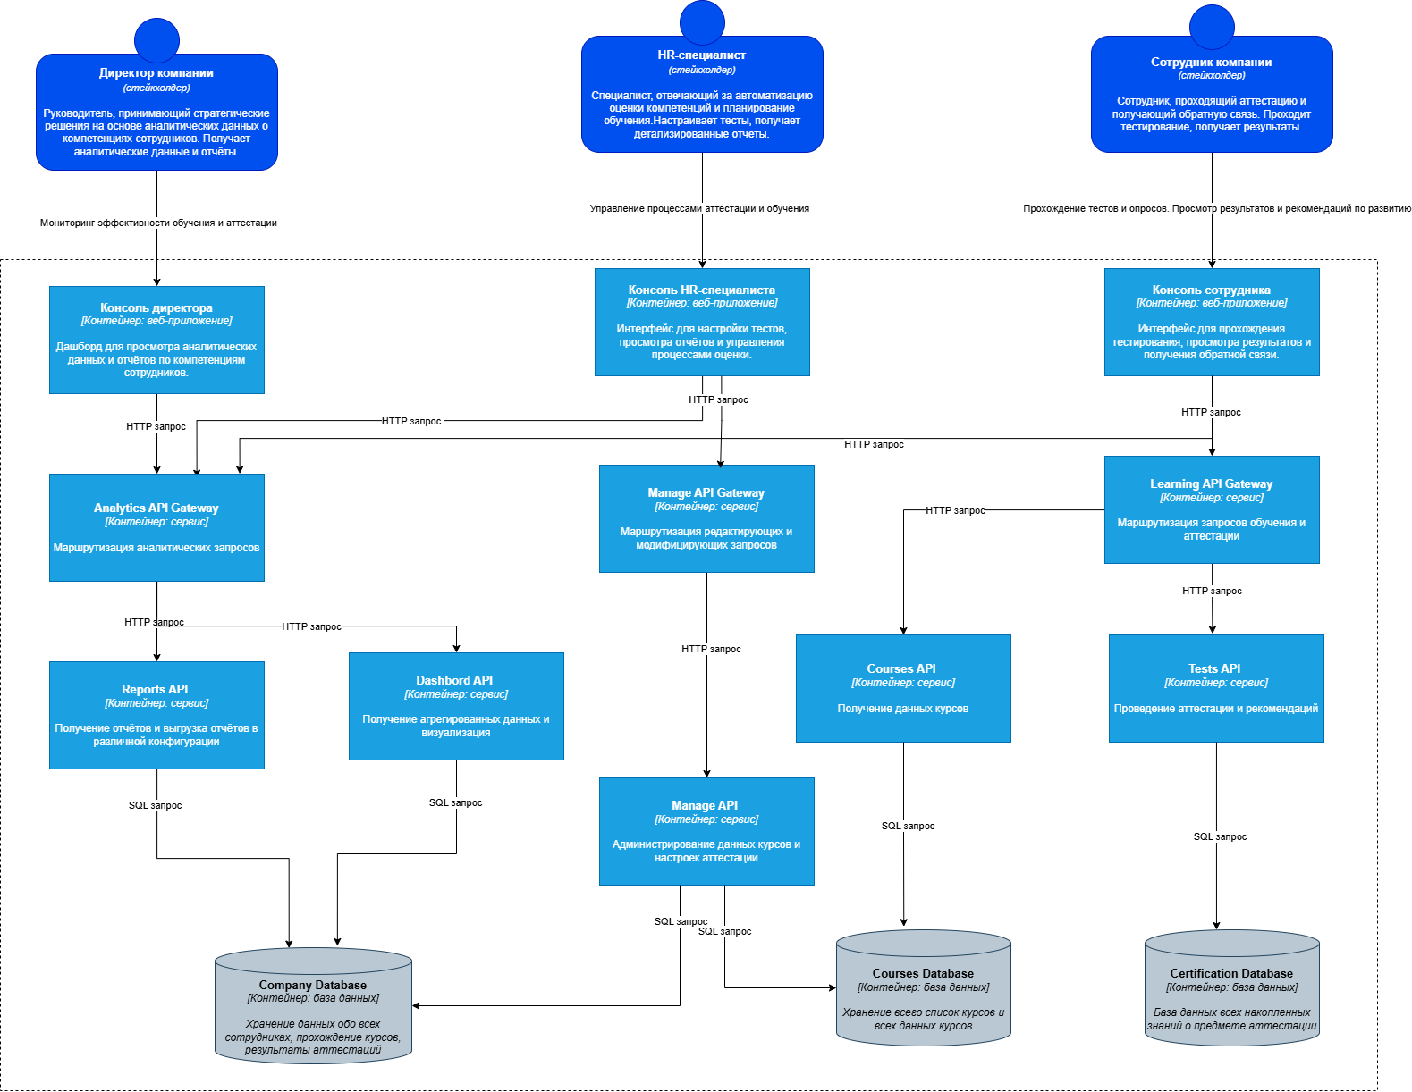
Рисунок 3 – Диаграмма контейнеров

На уровне контейнеров (C4 Container Diagram, см. рисунок …) принята следующая структура:
- Фронтенд-компоненты (консоли):
- Консоль сотрудника;
- Консоль HR-специалиста;
- Консоль директора.
- Три специализированных API Gateway:
- Analytics API Gateway — маршрутизация запросов, связанных с отчётами, дашбордами и агрегированной статистикой (низкая частота вызовов, высокая вычислительная сложность);
- Manage API Gateway — административные операции: управление тестами, курсами, настройками, назначениями (высокая частота модифицирующих операций);
- Learning API Gateway — сценарии обучения и аттестации сотрудника (высокая нагрузка на чтение).
- Микросервисы:
- Reports API + Dashboard API — аналитика и визуализация;
- Manage API — администрирование контента и настроек;
- Courses API — управление библиотекой курсов и материалов;
- Tests API — проведение тестирования, расчёт результатов, рекомендации.
- Базы данных:
- Company Database — мастер-данные о сотрудниках, результатах аттестаций, истории прохождений;
- Courses Database — каталог курсов, материалов, метаданные обучения;
- Certification Database — накопленные результаты тестов, детализированные логи попыток, версии вопросов.
Такая структура обеспечивает сразу несколько преимуществ:
- Каждый интерфейс реализован как одностраничное веб-приложение, оптимизированное под конкретную роль.
- Разделение на несколько Gateway позволяет упростить эволюцию каждого шлюза независимо, снизить нагрузку и риски на один шлюз.
- Разделение баз данных обеспечивает соответствие принципу ограниченного контекста, независимую масштабируемость, а также минимизацию связаности.
Взаимодействие между компонентами осуществляется по протоколу HTTPS через REST API.
Выбранная архитектура полностью покрывает прецеденты использования UC1–UC17, сформулированные в п. 1.3.3, и обеспечивает выполнение ключевых нефункциональных требований (NFR-01–NFR-19).
  - Проектирование информационной модели и структуры базы данных
Одним из ключевых решений, принятых на этапе проектирования, стало применение принципа Database per Service, который является одной из фундаментальных практик микросервисной архитектуры. Данный подход подразумевает, что каждый микросервис владеет собственной базой данных. Это обеспечивает:
- максимальную независимость сервисов при изменении схемы данных;
- минимизацию скрытых зависимостей между сервисами через общую базу данных;
- независимое масштабирование хранилищ данных в соответствии с нагрузкой на разные сценарии использования.
Несмотря на рост сложности управления данными, преимущества в плане долгосрочной поддерживаемости, устойчивости к изменениям и соответствия нефункциональным требованиям NFR-11 (масштабируемость) и NFR-12 (модульность) перевешивают недостатки. В прототипе системы реализовано строгое разделение на три базы данных, соответствующее основным доменам ответственности.

Обоснование разделения данных на три базы
Система оперирует тремя существенно различающимися видами данных.
Company Database
База данных компании содержит:
- мастер-данные о сотрудниках (ФИО, должность, подразделение, роль в системе);
- результаты прохождения тестов и аттестаций (агрегированные уровни компетенций, даты, статусы);
- историю назначений тестов и курсов;
- целевые профили компетенций и KPI по подразделениям.
Основные потребители БД – это консоль директора (дашборды и отчёты), консоль HR-специалиста (управление сотрудниками и назначениями), частично — Tests API и Manage API.
Характер нагрузки преимущественно транзакционная и аналитическая. Тип СУБД: реляционна, а именно PostgreSQL, т.к. требуется строгая ссылочная целостность (NFR-16) и поддержка сложных join-запросов для отчётов.
Courses Database
База данных обучающих материалов содержит:
- каталог курсов и модулей;
- метаданные материалов (видео, статьи, файлы, ссылки);
- структуру курсов (последовательность модулей, требования к прохождению);
- версии материалов (для обеспечения версионности — NFR-18).
Основные потребители БД – это Courses API, Learning API Gateway, консоль сотрудника, консоль HR.
Характер нагрузки преимущественно чтение (высокая частота просмотров), редкие обновления контента. Тип СУБД: реляционная, а именно PostgreSQL.
Certification Database
База данных сертификации содержит:
- банк вопросов и тестов;
- детализированные логи попыток прохождения (каждый ответ, время, IP)
- расчётные результаты по компетенциям (баллы, грейды);
- персонализированные рекомендации.
Основные потребители – это Tests API, Learning API Gateway, консоль сотрудника.
Характер нагрузки высокая частота записи, интенсивное чтение при просмотре результатов. Тип СУБД: реляционная, а именно PostgreSQL для строгой транзакционности при фиксации результатов — NFR-17.
Разделение на три базы полностью соответствует границам bounded contexts:
- Company Context — HR-администрирование и корпоративная структура;
- Learning Context — библиотека знаний и материалов;
- Certification Context — оценка и измерение компетенций.
Поскольку базы данных независимы, строгая транзакционность между ними невозможна. Для поддержания согласованности применяются следующие подходы:
- Событийно-ориентированная синхронизация. Например, при успешном прохождении теста Tests API публикует событие, которое обрабатывается и записывается в Company Database (обновление уровня компетенции сотрудника).
- Версионность сущностей для обеспечения воспроизводимости результатов прошлых тестов.

Концептуальная модель данных
Концептуальная модель данных представлена в виде ER-диаграмм, построенных с использованием нотации Чена с элементами UML-классов для ясности. Модель разработана с учетом принципов нормализации по третьей нормальной форме, чтобы минимизировать избыточность, обеспечить ссылочную целостность (NFR-16) и упростить запросы. Межтабличные связи реализованы через внешние ключи с каскадным удалением/обновлением.
Company Database
На рисунке 4 представлена ER-диаграмма базы данных компании.
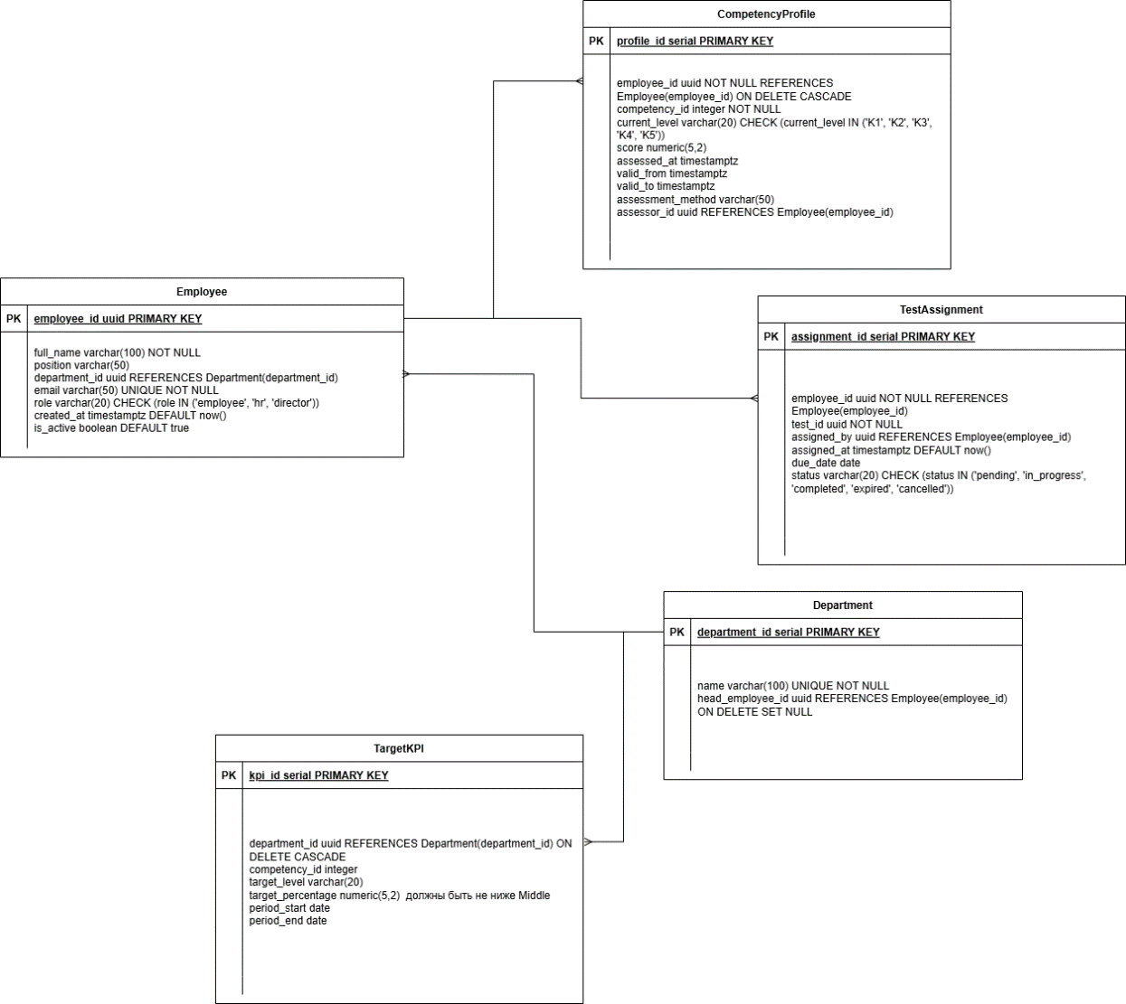
Рисунок 4 – ER-диаграмма БД компании

На представленной ER-диаграмме изображена структура данных, относящихся к корпоративному контексту: сотрудникам, организационной структуре, текущим уровням компетенций и целевым показателям развития персонала.
Основные сущности и их назначение:
- Employee — центральная сущность, содержащая основные персональные и организационные данные сотрудника. Уникальный идентификатор (employee_id) используется для связи с другими базами данных через API и события.
- Department — отражает иерархию подразделений компании. Поддерживает назначение руководителя (head_employee_id) для реализации сценария UC15 (установка целевых KPI на уровне подразделения).
- CompetencyProfile — хранит фактический уровень владения каждой компетенцией сотрудника на конкретный момент времени. Наличие полей valid_from, valid_to и assessed_at позволяет отслеживать динамику развития компетенций (UC2). Отдельная таблица используется для поддержки множественной связи «сотрудник — компетенции» и хранения истории оценок.
- TargetKPI — фиксирует целевые показатели по компетенциям для подразделений или ролей. Используется для сравнения фактического и планового уровня (UC11, UC15).
- TestAssignment — регистрирует факт назначения теста конкретному сотруднику с указанием сроков и статуса. Обеспечивает контроль выполнения плана аттестации (UC8, UC9).
Основные связи:
- Один сотрудник может иметь множество профилей компетенций (1:N) и назначений тестов (1:N).
- Подразделение объединяет множество сотрудников (N:1) и имеет несколько целевых KPI (1:N).
- Все связи реализованы через внешние ключи с каскадным удалением там, где это логично.
Данная модель обеспечивает выполнение требований NFR-16 (ссылочная целостность), NFR-18 (возможность версионности и истории) и NFR-19 (контроль уникальности).
Courses Database
На рисунке 5 представленна ER-диаграмма базы данных курсов.
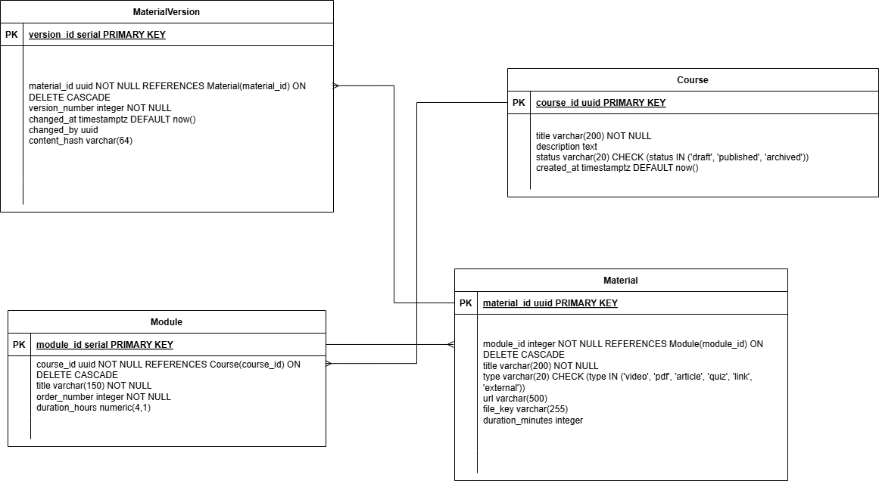
Рисунок 5 – ER-диаграмма БД курсов

Диаграмма отражает структуру библиотеки обучающих материалов — ключевого элемента персонализированных рекомендаций и самообучения сотрудников.
Основные сущности и их назначение:
- Course — представляет собой целостную обучающую программу. Содержит метаданные и статус публикации.
- Module — логический раздел курса. Поле order_number определяет последовательность прохождения.
- Material — конкретный учебный объект (видео, документ, ссылка) Поддерживает разные типы контента и хранение в объектном хранилище через file_key.
- MaterialVersion — обеспечивает версионность материалов (NFR-18). При каждом изменении создаётся новая версия с хэшем содержимого для отслеживания, по какой версии сотрудник проходил обучение.
Основные связи:
- Курс состоит из множества модулей (1:N).
- Модуль содержит множество материалов (1:N).
- Материал может иметь несколько версий (1:N).
Такая иерархия позволяет гибко управлять библиотекой (UC10 — управление библиотекой материалов), формировать персонализированные траектории обучения (UC3, UC4) и обеспечивать воспроизводимость результатов прошлых оценок.

Certification Database
На рисунке 6 представленна ER-диаграмма базы данных сертификации.
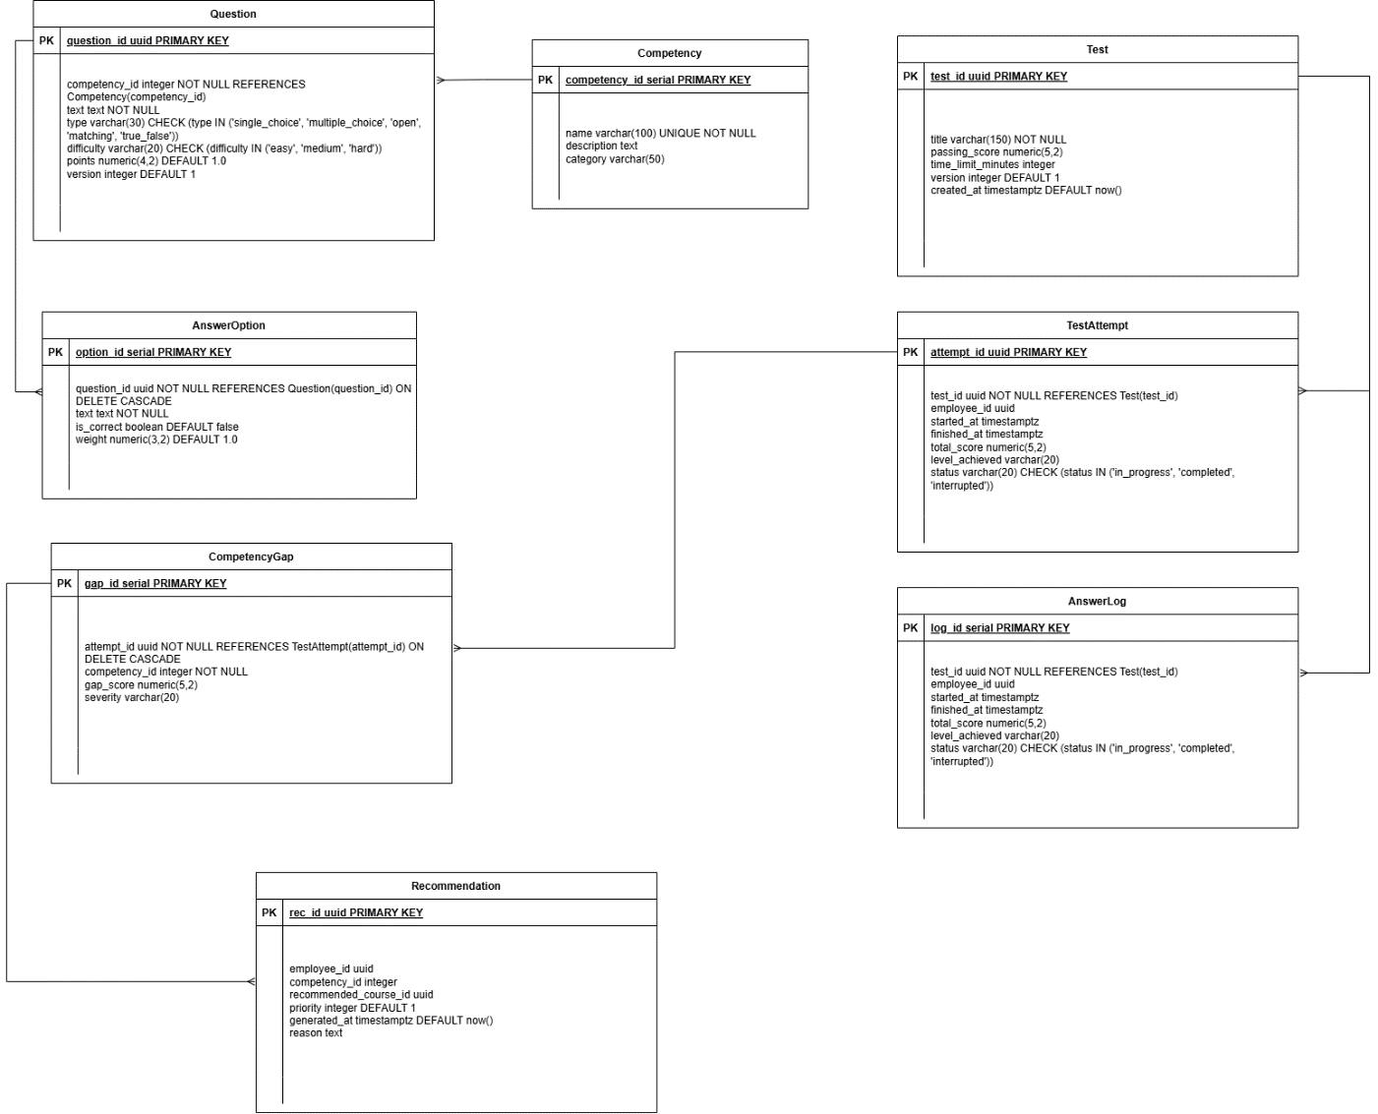
Рисунок 6 – ER-диаграмма БД сертификации

Данная диаграмма описывает домен оценки компетенций: банк вопросов, проведение тестов, фиксацию результатов, выявление пробелов и генерацию рекомендаций.
Основные сущности и их назначение:
- Competency — справочник компетенций.
- Question — отдельный вопрос теста с указанием сложности, типа и баллов.
- AnswerOption — варианты ответов для вопросов с закрытым типом.
- Test — полноценный тест с параметрами прохождения.
- TestAttempt — конкретная попытка прохождения теста сотрудником.
- AnswerLog — детальный лог каждого ответа в попытке (для аудита и анализа ошибок).
- CompetencyGap — выявленный пробел по компетенции после теста.
- Recommendation — рекомендация по устранению пробела (ссылка на курс из Courses Database).
Основные связи:
- Компетенция включает множество вопросов (1:N).
- Вопрос имеет множество вариантов ответа (1:N).
- Тест состоит из попыток прохождения (1:N).
- Попытка содержит множество ответов (1:N) и может выявить несколько пробелов (1:N).
- Каждый пробел может породить одну или несколько рекомендаций (1:N).
- Рекомендация ссылается на курс (N:1).
Модель обеспечивает атомарность фиксации результатов (NFR-17), версионность вопросов и тестов (NFR-18), точный расчёт уровня компетенции и персонализацию обучения (UC1–UC5) и поддержку аналитики по пробелам и эффективности обучения.
  - Проектирование микросервисов
В подразделе описывается внутренняя структура основных микросервисов, выделенных на диаграмме контейнеров. Каждый микросервис реализует собственный ограниченный контекст, имеет независимый жизненный цикл и взаимодействует с другими компонентами только через REST API по протоколу HTTPS.
Все API спроектированы в стиле RESTful, используют версионирование путей, идиоматичные HTTP-методы, стандартные коды состояния и возвращают структурированные JSON-ответы. Документация API генерируется автоматически в формате OpenAPI 3.0. Аутентификация и авторизация обрабатываются на уровне API Gateway.
Особенностью архитектуры является глубокая интеграция большой языковой модели (LLM) непосредственно в микросервис Tests API, что позволяет автоматизировать генерацию контента тестов, оценку открытых ответов и формирование качественных рекомендаций.

Tests API
Основная ответственность:
- управление жизненным циклом попыток прохождения теста;
- пошаговая выдача вопросов и фиксация ответов;
- оценка ответов (включая открытые);
- расчёт итогового результата и уровня компетенции;
- генерация дополнительных вопросов и отвлекающих вариантов ответов;
- формирование персонализированных рекомендаций после завершения теста.
В микросервисе используется API большой языковой модели Llama-3.1-70B. Вызовы выполняются асинхронно через очередь задач. Перед отправкой в модель все персональные данные анонимизируются. Основные сценарии применения LLM:
- оценка открытых и коротких текстовых ответов;
- генерация новых вопросов по заданной компетенции и уровню сложности;
- генерация правдоподобных отвлекающих вариантов для вопросов с выбором ответа;
- формирование понятных текстовых рекомендаций по обучению на основе выявленных пробелов.
Основные эндпоинты представлены в таблице 17.
Таблица 17 – Эндопоинты Tests API
Метод | Путь | Описание | Параметры | Ответ | Доступ
POST | /v1/tests/{test_id}/start | Начать новую попытку | path: test_id | {attempt_id, started_at, time_left_sec} | Сотрудник
GET | /v1/attempts/{attempt_id}/next-question | Получить следующий вопрос | path: attempt_id | {question_id, text, type, options[], time_limit} | Сотрудник
POST | /v1/attempts/{attempt_id}/answer | Отправить ответ | path: attempt_id body: {question_id, answer} | {score, explanation, is_correct} | Сотрудник
POST | /v1/attempts/{attempt_id}/finish | Завершить попытку | path: attempt_id | {total_score, level_achieved, gaps[]} | Сотрудник
GET | /v1/attempts/{attempt_id}/recommendations | Получить рекомендации после теста | path: attempt_id detailed=true | [{course_id, priority, explanation}] | Сотрудник, HR
POST | /v1/competencies/{competency_id}/generate-questions | Сгенерировать новые вопросы | path: competency_id body: {count: int, difficulty: str, types: string[]} | массив объектов {text, type, options, correct_answer, explanation} | HR
DELETE | /v1/attempts/{attempt_id} | Удалить незавершённую попытку | path: attempt_id | 204 No Content | HR

Courses API
Основная ответственность:
- хранение курсов, модулей и отдельными материалов;
- предоставление контента для просмотра и рекомендаций.
Основные эндпоинты представлены в таблице 18.
Таблица 18 – Эндопоинты Courses API
Метод | Путь | Описание | Параметры | Ответ | Доступ
GET | /v1/courses | Список опубликованных курсов | status=published search=строка page=1&limit=20 | массив курсов | Все
GET | /v1/courses/{course_id} | Детальная информация о курсе + структура | path: course_id | {id, title, description, modules: []} | Все
GET | /v1/materials/{material_id} | Получение материала | path: material_id | {url, type, title} | Сотрудник
POST | /v1/courses | Создать новый курс | body: {title, description, status} | {course_id} | HR
PUT | /v1/courses/{course_id} | Обновить курс | path: course_id body: {title, description, status} | обновлённый объект | HR
DELETE | /v1/courses/{course_id} | Удалить курс | path: course_id | 204 No Content | HR

Manage API
Основная ответственность:
- управление банком вопросов и тестами;
- назначение тестов сотрудникам и группам;
- CRUD-операции над справочником компетенций.
Основные эндпоинты представлены в таблице 19.
Таблица 19 – Эндопоинты Manage API
Метод | Путь | Описание | Параметры | Ответ | Доступ
GET | /v1/questions | Список вопросов с фильтрами | competency_id=...&difficulty=...&page=...&limit=... | массив вопросов | HR
POST | /v1/questions | Создать новый вопрос | body: {text, type, difficulty, points, competency_id} | {question_id} | HR
PUT | /v1/questions/{question_id} | Обновить вопрос | path: question_id body: {...} | обновлённый объект | HR
DELETE | /v1/questions/{question_id} | Удалить вопрос | path: question_id | 204 No Content | HR
POST | /v1/tests | Создать новый тест | body: {title, passing_score, time_limit, question_ids[]} | {test_id} | HR
PUT | /v1/tests/{test_id} | Обновить тест | path: test_id body: {...} | обновлённый объект | HR
DELETE | /v1/tests/{test_id} | Удалить тест | path: test_id | 204 No Content | HR
POST | /v1/assignments | Назначить тест | body: {employee_id or department_id, test_id, due_date} | {assignment_id} | HR
DELETE | /v1/assignments/{assignment_id} | Отменить назначение | path: assignment_id | 204 No Content | HR

Reports API и Dashboard API
Основная ответственность:
- агрегированная аналитика по компетенциям и результатам;
- построение дашбордов и отчётов;
- экспорт данных.
Основные эндпоинты представлены в таблице 20.
Таблица 20 – Эндопоинты Manage API
Метод | Путь | Описание | Параметры | Ответ | Доступ
GET | /v1/dashboard/summary | Общая сводка | department_id=...&period_start=...&period_end=... | {coverage_percent, top_gaps: []} | Директор, HR
GET | /v1/reports/competency-coverage | Распределение уровней по компетенциям | competency_id=...&department_id=...&format=json | массив {level, count, percent} | Директор, HR
GET | /v1/reports/kpi-progress | Прогресс выполнения KPI | department_id=...&kpi_id=... | {current_percent, target_percent, delta} | Директор
GET | /v1/reports/export | Экспорт отчёта | report_type=competency-coverage&format=xlsx | файл | HR, Директор

Проектирование REST-интерфейсов микросервисов полностью покрывает функциональные требования, сформулированные в главе 1 (прецеденты UC1–UC17). Использование всех основных HTTP-методов обеспечивает CRUD-возможности там, где они необходимы. Параметры запросов активно применяются для фильтрации, пагинации и настройки периода и формата. Интеграция LLM в Tests API существенно повышает интеллектуальность системы без нарушения принципа единственной ответственности микросервисов.
  - Проектирование маршрутизации API Gateway
API Gateway выступает в качестве единой точки входа для всех внешних запросов к системе (консолям сотрудников, HR и директора), обеспечивая маршрутизацию трафика к соответствующим микросервисам, первичную защиту и балансировку нагрузки.
В соответствии с диаграммой контейнеров спроектировано три специализированных API Gateway, каждый из которых обслуживает отдельный класс сценариев использования:
- Analytics API Gateway — запросы, связанные с аналитикой, дашбордами и отчётами (низкая частота, высокая вычислительная сложность).
- Manage API Gateway — административные операции (высокая частота модификаций).
- Learning API Gateway — сценарии обучения и прохождения тестов (высокая нагрузка на чтение, персонализация, интеграция с LLM).
Такое разделение позволяет:
- применять разные политики кэширования для каждого типа трафика;
- использовать различные уровни аутентификации и авторизации;
- независимо масштабировать и обновлять шлюзы;
- минимизировать риск, что один шлюз станет единой точкой отказа.

Общая архитектура шлюзов
Каждый шлюз реализован как отдельный сервис на базе Traefik. В проектировании всех шлюзов используются следующие принципы:
- все запросы от фронтенда приходят на шлюз по HTTPS;
- шлюз проверяет заголовок Authorization;
- на основе пути запроса выполняется маршрутизация;
- после успешной проверки запрос проксируется на соответствующий микросервис.
Схема маршрутизации представлена в таблице 21.
Таблица 21 – Схема маршрутизации запросов
Префикс пути | Gateway | Целевой микросервис | Примеры эндпоинтов
/v1/dashboard/* | Analytics API Gateway | Dashboard API, Reports API | /v1/dashboard/summary, /v1/reports/export
/v1/reports/* | Analytics API Gateway | Reports API | /v1/reports/competency-coverage
/v1/manage/* | Manage API Gateway | Manage API | /v1/manage/questions, /v1/manage/assignments
/v1/tests/* | Learning API Gateway | Tests API | /v1/tests/{id}/start, /v1/attempts/...
/v1/courses/* | Learning API Gateway | Courses API | /v1/courses, /v1/materials/{id}
/v1/competencies/*/generate-questions | Learning API Gateway | Tests API (LLM-часть) | Генерация вопросов через LLM

Помимо этого, для всех шлюзов используются базовые механизмы защиты и отказоустойчивости, а именно:
- TLS 1.3 только, HSTS включён;
- WAF: базовая защита от SQLi, XSS, path traversal;
- Observability: все шлюзы экспортируют метрики в Prometheus;
- Health Checks: 200 OK если шлюз отвечает;
- Fallback: если целевой микросервис недоступен, то 503 + Retry-After.

Learning API Gateway
Обслуживает основной пользовательский сценарий: прохождение тестов, просмотр рекомендаций, доступ к курсам и материалам. Это самый нагруженный шлюз по количеству запросов, так как сотрудники проходят тесты, смотрят результаты, переходят по рекомендациям.
Все запросы с префиксом /v1/tests/*, /v1/courses/*, /v1/attempts/*, /v1/competencies/*/generate-questions перенаправляются на Tests API и Courses API.
Все настройки политик, применяемые для этого шлюза представлены в таблице 22.
Таблица 22 – Настройки политик Learning API Gateway
Политика | Значение | Обоснование
Rate Limit | 100 запросов/мин на пользователя | Высокая нагрузка от тестов + LLM-вызовы (асинхронные, но всё равно частые)
Throttling | 429 Too Many Requests при превышении | Защита от DDoS и злоупотреблений
CORS | Разрешены только домены консоли сотрудника и HR | NFR-10
Аутентификация | Обязательный JWT | NFR-07
RBAC | employee, hr | Сотрудник — свои тесты, HR — генерация вопросов
Кэширование | GET /v1/courses/* и /v1/materials/* кэшируется на 10 vbyen | Снижение нагрузки на Courses Database
Logging | Полное логирование запросов и LLM-вызовов | Аудит и отладка рекомендаций

Manage API Gateway
Обслуживает административные операции, а именно создание и редактирование вопросов, тестов, назначение аттестаций, управление компетенциями.
Все запросы с префиксом /v1/questions/*, /v1/tests/* (кроме прохождения), /v1/assignments/*, /v1/competencies/* (кроме генерации вопросов) перенаправляются на Manage API.
Все настройки политик, применяемые для этого шлюза представлены в таблице 23.
Таблица 23 – Настройки политик Manage API Gateway
Политика | Значение | Обоснование
Rate Limit | 30 запросов/мин на пользователя | Редкие, но критичные операции; защита от ошибочных массовых действий
Throttling | 429 при превышении | Предотвращение случайного удаления/изменения данных
CORS | Только консоль HR-специалиста | Строгий доступ
Аутентификация | Обязательный JWT | NFR-07
RBAC | hr | Админ-функции доступны исключительно HR
Кэширование | Справочники компетенций на 1 час | Данные часто меняются
Audit Logging | Полное логирование всех изменений | NFR-09

Analytics API Gateway
Обслуживает аналитику, дашборды, отчёты — запросы с высокой вычислительной сложностью и низкой частотой.
Запросы с префиксом /v1/dashboard/* перенаправляются на Dashboard API. Запросы с префиксом /v1/reports/* перенаправляются на Reports API.
Все настройки политик, применяемые для этого шлюза представлены в таблице 24.
Таблица 24 – Настройки политик Analytics API Gateway
Политика | Значение | Обоснование
Rate Limit | 50 запросов/мин на пользователя | Тяжёлые запросы
Throttling | 429 | Защита от перегрузки аналитики
CORS | Консоль директора + HR | NFR-10
Аутентификация | Обязательный JWT | NFR-07
RBAC | director, hr | Директор — стратегическая аналитика, HR — детализированные отчёты
Кэширование | GET-запросы кэшируются на 5–30 мин (в зависимости от отчёта) | NFR-03
Circuit Breaker | При ошибках > 20% за 1 мин — временное отключение шлюза на 30 сек | NFR-05

Разделение на три специализированных API Gateway обеспечивает баланс между производительностью, безопасностью и удобством управления. Каждый шлюз имеет свои политики, что позволяет точно соответствовать нагрузке и требованиям ролей (NFR-01–NFR-03, NFR-06–NFR-10, NFR-11). Это решение полностью согласуется с принципами микросервисной архитектуры и результатами анализа в главе 1.
  - Проектирование механизмов ролевого доступа
Проектирование подсистемы безопасности и контроля доступа выполнено с учётом требований к безопасности и конфиденциальности (NFR-06–NFR-10), а также необходимости строгого разграничения прав для трёх основных ролей пользователей:
- Сотрудник (employee)
- HR-специалист (hr)
- Директор (director)
Система использует ролевую модель доступа (RBAC) с минимальным набором ролей и принципом наименьших привилегий. Аутентификация и авторизация разделены на уровни: первичная проверка — на API Gateway, детальная — на уровне микросервисов.

Механизм аутентификации
Был выбран подход JWT в формате Bearer-токен. Алгоритм подписи RS256 (асимметричная криптография) – это публичный ключ, который распространяется через JWKS-endpoint, приватный ключ хранится только у Identity Provider. Срок жизни токена 15 минут. Источник аутентификации встроенный логин/пароль, а также хэширование паролей.
Рассмотрим подробнее процесс получения токена:
- Пользователь отправляет логин/пароль на эндпоинт /v1/auth/login.
- При успешной проверке возвращается JSON с токеном.
- Все последующие запросы содержат заголовок Authorization: Bearer <access_token>.

Матрица ролевого доступа
Матрица ролевого доступа RBAC (таблица 25) определяет, какие действия разрешены для каждой роли на уровне всего API.
Таблица 24 – Матрица ролевого доступа
Действие | Employee | HR | Director | Прецедент
Просмотр своих результатов и динамики | + | + (всех) | + (всех) | UC2
Прохождение назначенного теста | + | + | – | UC1
Просмотр персональных рекомендаций | + | + (всех) | – | UC3–UC4
Просмотр рекомендованных материалов | + | + | – | UC4
Загрузка подтверждений внешнего обучения | + | – | – | UC6
Управление банком вопросов (CRUD) | – | + | – | UC7
Управление тестами и назначениями | – | + | – | UC8
Мониторинг прохождения и напоминания | – | + | + | UC9
Управление библиотекой материалов | – | + | – | UC10
Настройка целевых профилей компетенций | – | + | + | UC11
Формирование и экспорт отчётов | – | + | + | UC12
Просмотр аналитических дашбордов | – | + | + | UC13
Получение детализированных отчётов | – | + | + | UC14
Установка целевых KPI | – | – | + | UC15
Получение уведомлений о критических изменениях | – | + | + | UC17

Ролевая проверка будет проходить на уровне Gateway и на уровне API. Gateway будет маршрутизировать пользователей по разным API, а далее на уровне микросервисов будет происходить детальная проверка, например:
- в Tests API сотрудник может видеть только свои попытки прохождения тестирования;
- HR может видеть все попытки прохождения теста, но не может проходить тесты от чужого лица;
- Director видит только агрегированные данные без персональных идентификаторов.
Помимо этого, будут обрабатываться различные ошибки доступа:
- 401 Unauthorized — отсутствует/просрочен токен;
- 403 Forbidden — роль не имеет права на ресурс;
- 404 Not Found — попытка доступа к чужим данным.
Разработанные механизмы аутентификации и авторизации обеспечивают выполнение требований NFR-07–NFR-09. Матрица доступа полностью соответствует бизнес-требованиям и прецедентам UC1–UC17, предотвращая несанкционированный доступ к конфиденциальным данным сотрудников и аналитике.
  - Проектирование логики оценки компетенций с использованием LLM
Подсистема оценки компетенций и генерации рекомендаций является одной из ключевых интеллектуальных составляющих сервиса. Она обеспечивает объективное измерение уровня владения темами SAP BW и автоматическое формирование персонализированных траекторий обучения. Логика реализована в микросервисе Tests API с глубокой интеграцией большой языковой модели, дообученной методом LoRA на специализированных данных.

Выбор базовой модели и стратегия дообучения
В качестве базовой модели выбрана Llama-3.1-70B-Instruct (Meta, 2024–2025). Данная модель обладает высокой способностью к рассуждению, отличным знанием технических тем и поддержкой длинного контекста (до 128k токенов), что критично для анализа ответов и генерации рекомендаций.
Для специализации модели под предметную область SAP BW применён метод Low-Rank Adaptation (LoRA) — эффективный подход параметрического дообучения, позволяющий адаптировать только небольшую часть параметров (0,1–1 % от общей модели) без потери общих знаний базовой модели.

Сбор и подготовка датасета
Датасет собран из следующих источников:
- Официальные курсы SAP Learning Hub (BW430, BW360, BW410) извлечены текстовые модули, примеры конфигураций, сценарии.
- Документация SAP BW/4HANA и SAP Help Portal.
- Внутренние кейсы и лучшие практики из проектов компании.
Датасет будет построен по следующей json-структуре:
{
instruction:
input:,
output:
}
Данные очищены, нормализованы, разделены на train/val/test (80/10/10). Общий объём после предобработки — 14 200 примеров.

Подготовка LoRA
Дообучение проведено с помощью библиотеки PEFT.
Параметры LoRA:
- rank (r) = 16
- alpha = 32
- dropout = 0.05
- target_modules = ["q_proj", "k_proj", "v_proj", "o_proj", "gate_proj", "up_proj", "down_proj"]
- learning_rate = 2e-4
- epochs = 3
- batch_size = 4 (gradient accumulation = 8)
- precision = bf16
Обучение проводилось на 4×A100 80GB в течение 28 часов. После обучения адаптер LoRA (размер ≈ 280 МБ) сохранён отдельно от базовой модели.
Результаты дообучения:
ROUGE-L = 0.87
BERTScore = 0.92
Точность присвоения грейда = 94,3 %
Для подключения к LLM используется LoRA-адаптер.
Таким образом после дообучения мы получим следующие преимущества:
- сохранение общих знаний базовой модели;
- возможность быстрой дообучения при выходе новых версий SAP BW/4HANA;
- полная генерация вопросов и рекомендаций – LLM сама пишет объяснения, планы действий и мотивационные тексты.
Интеграция LoRA-адаптера позволила создать узкоспециализированную модель уровня эксперта по SAP BW при минимальных вычислительных затратах.
Реализованная логика оценки и рекомендаций с использованием дообученной через LoRA модели Llama-3.1-70B обеспечивает высокую точность присвоения уровней К1–К5, полную автоматизацию генерации вопросов и качественные персонализированные рекомендации. Подход полностью соответствует требованиям главы 1 и нефункциональным требованиям NFR-01, NFR-06 и NFR-09.
  - Проектирование структуры пользовательских интерфейсов
Проектирование пользовательского интерфейса выполнялось с учётом трёх ролей пользователей, выделенных в анализе требований и направлено на достижение максимальной интуитивности, минимального времени обучения и полного соответствия нефункциональным требованиям NFR-13–NFR-15.
Интерфейсы реализованы как одностраничные веб-приложения на базе JQuerry. Навигация осуществляется через боковое меню слева и верхнюю панель с профилем, уведомлениями и выходом. Все тексты локализованы на русский язык, терминология приведена в соответствие с предметной областью SAP BW.

Общие принципы
Общие принципы структуры пользовательского интерфейса:
- адаптивность – полностью отзывчивый дизайн;
- цветовая схема – нейтральная (серо-синяя гамма) с акцентами: зелёный –успех/завершение теста, оранжевый – пробел в компетенции, синий –действия;
- типографика – Roboto, размеры шрифтов: заголовки 24-32 px, основной текст 14-16 px;
- доступность –клавиатурная навигация, ARIA-атрибуты, alt-тексты;
- контекстная помощь – тултипы на иконках, модальные окна «Что это значит?», раздел «Помощь» с FAQ;
- уведомления – snackbar для быстрых сообщений, иконка в app bar для критических событий.

Консоль сотрудника
Основные разделы и сценарии:
- Главная страница:
- карточки: текущий средний уровень компетенций (прогресс-бар К1-К5), ближайшие тесты, топ-3 рекомендации;
- график динамики уровня за последние 6 месяцев;
- кнопка «Начать тест» для ближайшего назначенного теста.
- Мои тесты:
- таблица назначенных и пройденных тестов: название, дата назначения, дедлайн, статус, уровень результата;
- кнопка «Пройти» – переход в режим тестирования (таймер, прогресс, кнопки «Предыдущий/Следующий»);
- после завершения – мгновенный переход к результатам.
- Результаты и динамика (UC2):
- детализация по каждой попытке: общий балл, грейд, график ответов.
- тепловая карта компетенций по всем темам SAP BW.
- Рекомендации по обучению (UC3–UC4):
- карточки рекомендаций от LLM: название курса, приоритет, объяснение, план действий;
- кнопка «Начать курс» – переход к материалу в Courses API.
- Профиль:
- личные данные, смена пароля. (UC6).

Консоль HR-специалиста
Основные разделы и сценарии:
- Дашборд
- ключевые метрики: % сотрудников с просроченными тестами, топ-5 компетенций с наибольшими пробелами, прогресс по KPI подразделений.
- Управление тестами и вопросами (UC7–UC8):
- таблица вопросов, фильтры по компетенции, сложности, типу;
- кнопка «Сгенерировать вопросы»а – форма (компетенция, уровень К1–К5, количество, типы), далее вызов LLM, далее предпросмотр, далее сохранение.
- Назначение тестов:
- массовое назначение: выбор сотрудников, тест, дедлайн;
- напоминания.
- Библиотека материалов (UC10):
- дерево курсов;
- загрузка файлов.
- Отчёты (UC12–UC14):
- генерация отчётов по сотрудникам, экспорт в Excel.

Консоль директора
Основные разделы и сценарии:
- Аналитический дашборд (UC13):
- общий уровень компетенций по компании;
- прогресс выполнения KPI;
- топ-компетенции с пробелами;
- фильтры: период, подразделение.
- Установка целевых KPI (UC11, UC15):
- форма: выбор компетенции, целевой грейд, процент покрытия, период.
- Уведомления (UC17):
- список критических событий.

Прототипирование
Для создания прототипов использовался инструмент Figma. Все основные экраны представлены в Приложении А.
Разработанная структура интерфейсов обеспечивает полное покрытие пользовательских сценариев UC1–UC17, высокую интуитивность и удобство использования. Интеграция результатов LLM отражена в соответствующих экранах, что повышает ценность системы для всех ролей. Полученные макеты служат основой для реализации фронтенд-части в главе 3.
  - Проектирование подсистемы отчётности и дашбордов
Подсистема отчётности и аналитических дашбордов предназначена для предоставления директору и HR-специалисту агрегированной и визуализированной информации о состоянии компетенций персонала, выполнении целевых KPI и эффективности процессов обучения и аттестации. Реализация осуществляется в рамках микросервисов Reports API и Dashboard API с маршрутизацией через Analytics API Gateway.

Общая архитектура подсистем
Данные для отчётности и дашбордов агрегируются из трёх баз данных:
- Company Database – мастер-данные сотрудников, профили компетенций, назначения тестов;
- Certification Database – результаты попыток, грейды, пробелы;
- Courses Database – информация о прохождении рекомендованных материалов.
Агрегация выполняется с помощью материализованных представлений в PostgreSQL и периодического обновления через фоновые задачи. Для тяжёлых запросов используется асинхронный режим: запрос возвращает task_id, клиент опрашивает статус или получает WebSocket-уведомление о готовности.

Состав дашбордов
Дашборд директора включает в себя:
- Общий уровень компетенций по компании, а именно тепловую карту, где строки – подразделения, столбцы – компетенции, цвет – средний грейд. Фильтрами выступают период, подразделение, компетенция.
- Прогресс выполнения целевых KPI, который представлен в виде линейного графика с течением времени, кольцевой диаграммы по ключевым компетенциям, топ-5 компетенций с наибольшими пробелами.
- Динамика роста компетенций, а именно стековый график за 12 месяцев переходов между грейдами.
Дашборд HR-специалиста включает в себя:
- Мониторинг прохождения тестов, который представляет из себя таблицу с тестами, % завершённых, просроченных и средний балл.
- Эффективность рекомендаций, которая отслеживается по % сотрудников, который начали рекомендованный курс в течение месяца.
- Среднее время закрытия пробела в знаниях.
- Детализированные отчёты по списку сотрудников с обширным набором полей.
При разработке будет использована библиотека Recharts, а также MUI Data Grid, которые позволяют строить тепловые карты для матрицы компетенций, прогресс бары, линейные и круговые диаграммы, гистрограммы, а также использование технологии drill-down в отчётах.
Для достаточного уровня производительности используются следующие принципы:
- материализованные представления в PostgreSQL для часто запрашиваемых агрегаций;
- кэширование результатов дашбордов;
- высокий уровень агрегации в дашбордах.
Подсистема отчётности и дашбордов обеспечивает руководству и HR-специалистам оперативный доступ к ключевым метрикам компетенций и выполнения плана развития персонала. Визуализация и аналитика полностью покрывают прецеденты UC11–UC15, UC17, а также требования к производительности (NFR-03) и удобству использования (NFR-13). Полученные дашборды и отчёты позволяют принимать обоснованные управленческие решения на основе объективных данных.
  - Вывод по главе
Вторая глава посвящена проектированию цифрового сервиса для объективной оценки компетенций специалистов в области корпоративных информационных систем (на примере SAP BW). Проектирование выполнено на основе результатов анализа предметной области и сформированных в первой главе требований (бизнес-требований, пользовательских прецедентов UC1–UC17 и нефункциональных требований NFR-01–NFR-19).
Основные результаты проектирования:
- Выбрана и обоснована микросервисная архитектура с тремя независимыми модулями и соответствующими базами данных. Такое разделение обеспечивает высокую масштабируемость, отказоустойчивость и независимое развитие компонентов (NFR-11, NFR-12).
- Разработана детальная информационная модель, обеспечивающая ссылочную целостность (NFR-16), транзакционность операций (NFR-17), версионность сущностей (NFR-18) и контроль уникальности записей (NFR-19).
- Спроектированы внутренние REST API пяти ключевых микросервисов (Tests API, Courses API, Manage API, Reports, Dashboard API) с полным покрытием функциональных сценариев. Особое внимание уделено интеграции большой языковой модели в Tests API для полной автоматизации генерации вопросов, оценки открытых ответов и формирования текстовых рекомендаций.
- Разработана маршрутизация и многоуровневая защита на уровне трёх специализированных API Gateway, что позволяет применять дифференцированные политики безопасности, лимитирования и кэширования для разных типов трафика.
- Спроектированы механизмы аутентификации и ролевого доступа (RBAC), с чёткой матрицей прав для ролей сотрудника, HR-специалиста и директора, обеспечивающей принцип наименьших привилегий и аудит всех изменений (NFR-07–NFR-09).
- Детально описана логика оценки компетенций, расчёта баллов и интеллектуальных рекомендаций на базе дообученной через LoRA модели Llama-3.1-70B-Instruct. Дообучение проведено на специализированном датасете по SAP BW, что позволило достичь высокой точности и качества генерируемого контента.
- Спроектированы пользовательские интерфейсы трёх консолей с акцентом на интуитивность, адаптивность и контекстную помощь (NFR-13–NFR-15). Макеты в Figma обеспечивают визуализацию ключевых сценариев.
- Разработаны отдельные микросервисы Reports API и Dashboard API для формирования структурированных отчётов и интерактивных дашбордов. Обеспечена производительность (NFR-03), интерактивность (drill-down, фильтры) и экспорт данных.
Полученные проектные решения полностью соответствуют поставленной цели работы – созданию цифрового сервиса для объективной и автоматизированной оценки компетенций, оптимизации процессов подбора, обучения и развития персонала в условиях цифровизации бизнеса.
Разработанная архитектура, модели данных и интерфейсы создают надёжную основу для реализации прототипа системы, которая будет рассмотрена в следующей главе. Проект учитывает современные тенденции в области HR-tech и применения больших языковых моделей в корпоративных системах оценки знаний, что подтверждает актуальность и практическую значимость работы.

Библиографический список
- Gartner. Magic Quadrant for IT Vendor Risk Management Tools. Gartner Research, 2024. URL: https://www.gartner.com (дата обращения: 15.03.2026).
- IDC. Worldwide IT Industry Outlook, 2024. International Data Corporation, 2024. URL: https://www.idc.com (дата обращения: 15.03.2026).
- McKinsey Global Institute. The future of work after COVID-19. McKinsey & Company, 2021. URL: https://www.mckinsey.com/featured-insights/future-of-work (дата обращения: 15.03.2026).
- Pearson. Global Digital Skills Index 2025. Pearson Education, 2025. URL: https://www.pearson.com/digitalglobalskillsindex (дата обращения: 15.03.2026).
- SAP SE. SAP BW/4HANA 2.0 – Administration Guide. SAP Help Portal, 2023. URL: https://help.sap.com/docs/SAP_BW4HANA (дата обращения: 10.03.2026).
- SAP SE. SAP Learning Hub – Course Catalog. SAP Training and Adoption, 2025. URL: https://learning.sap.com (дата обращения: 10.03.2026).
- Думин А. Консолидация SAP BW в ПАО «Газпром нефть»: опыт миграции на SAP S/4HANA. Сборник докладов SAPFORUM, 2019.
- SAP SE. SAP SuccessFactors Learning Management System – Administrator Guide. SAP Help Portal, 2024. URL: https://help.sap.com/docs/SAP_SUCCESSFACTORS_LEARNING (дата обращения: 12.03.2026).
- IEEE Std 29148-2018. ISO/IEC/IEEE International Standard – Systems and Software Engineering – Life Cycle Processes – Requirements Engineering. IEEE, 2018.
- ГОСТ 34.602-89. Техническое задание на создание автоматизированной системы. М., 1989.

